Gambaran Sikap Siswa Siswi Kelas II Tentang Makanan dan Minuman Kariogenik di SD Muhammadiyah 4 Samarinda
Karya Tulis Ilmiah
Untuk Memenuhi Sebagai Syarat Memperoleh
Gelar Ahli Madya Keperawatan


DIAJUKAN OLEH :
NAMA : NUR AISIYAH
NIM : 17111024160185

PROGRAM STUDI DIPLOMA III KEPERAWATAN
FAKULTAS KESEHATAN DAN FARMASI
UNIVERSITAS MUHAMMADIYAH KALIMANTAN TIMUR
2019
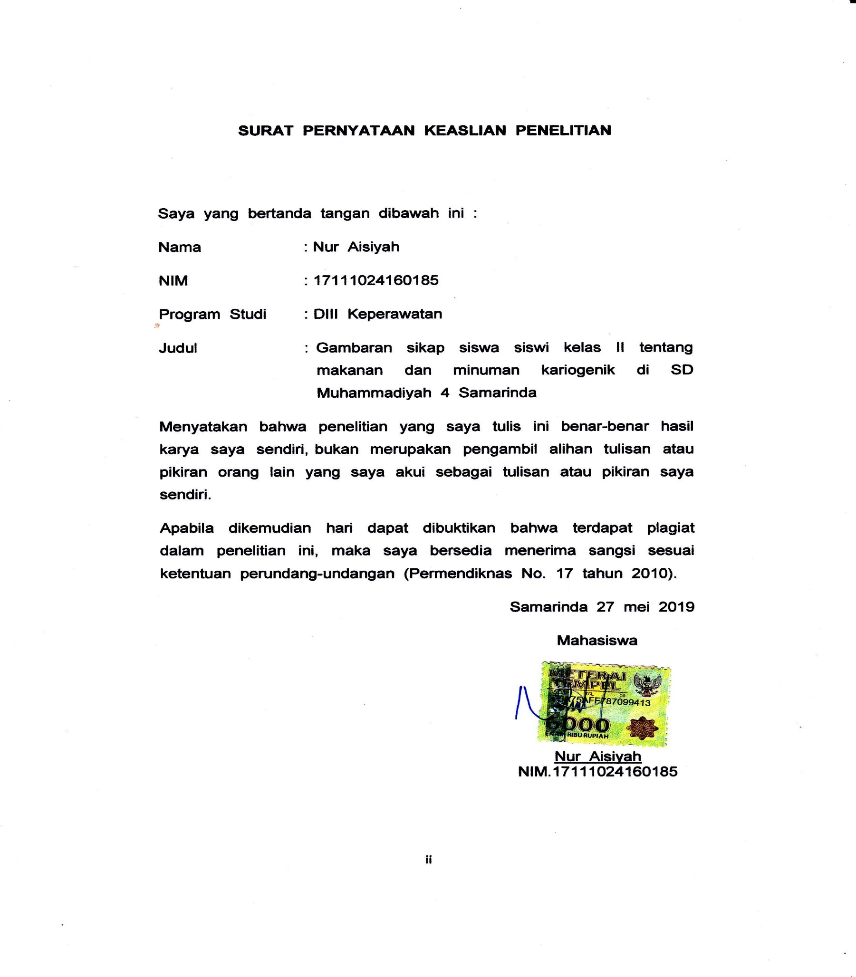

Intisari
Gambaran Sikap Siswa Siswi Kelas II Tentang Makanan dan Minuman Kariogenik di SD Muhammadiyah 4 Samarinda

Nur Aisiyah. Faried Rahman Hidayat

Latar belakang : Karies gigi merupakan suatu kerusakan jaringan keras gigi yang bersifat kronis dan disebabkan oleh aktivitas jasad renik yang mengakibatkan terjadinya karies gigi. Penyakit ini merusak struktur gigi dan menyebabkan gigi berlubang. Sikap seorang anak adalah komponen penting yang berpengaruh dalam memilih makanan jajanan.
Tujuan : penelitian ini bertujuan untuk mengetahui gambaran sikap siswa siswi kelas II tentang makanan dan minuman kariogenik di SD Muhammadiyah 4 Samarinda.
Metode : peneltian ini adalah penelitian deskriptif dengan menggunakan pendekatan survey, populasinya adalah kelas II SD sebanyak 147 siswa, menggunakan teknik proportionate stratified random sampling
Hasil : hasil penelitian menunjukkan pada aspek siswa siswi kelas II tentang makanan dan minuman kariogenik adalah positif yaitu sebanyak 33 orang (55%) dan negatif sebanyak 27 orang (45%)
Kesimpulan : sikap seorang anak adalah komponen penting yang berpengaruh dalam memilih makanan jajanan.
Kata kunci : sikap siswa siswi, makanan dan minuman kariogenik

Abstract
The Description Of Attitude Of The Second Grade Students About Cariogenic Food and Drink at SD Muhammadiyah 4 Samarinda
Nur Aisiyah. Faried Rahman Hidayat
Research Background: Dental caries is a chronic hard tissue damage caused by microorganism activity which results in dental caries. This disease damages the structure of the teeth and causes cavities. The attitude of a child is an important component that is influential in choosing snacks.
Research Objectives: This study aimed to describe the attitude of the second grade student about cariogenic food and drink at SD Muhammadiyah 4 Samarinda.
Research Method: The researcher used descriptive study with survey approach, the population were 147 of the second grade student at SD Muhammadiyah 4 by using the proportionate stratified random sampling technique.
Research Results: The results showed that the attitude of the second grade students about cariogenic food and drink were positive, namely 33 people 55%) and negative as many as 27 people (45%).
Conclusion: The attitude of a child is an important component that influence in choosing snacks.
Keywords: Attitude of students, cariogenic food and drink

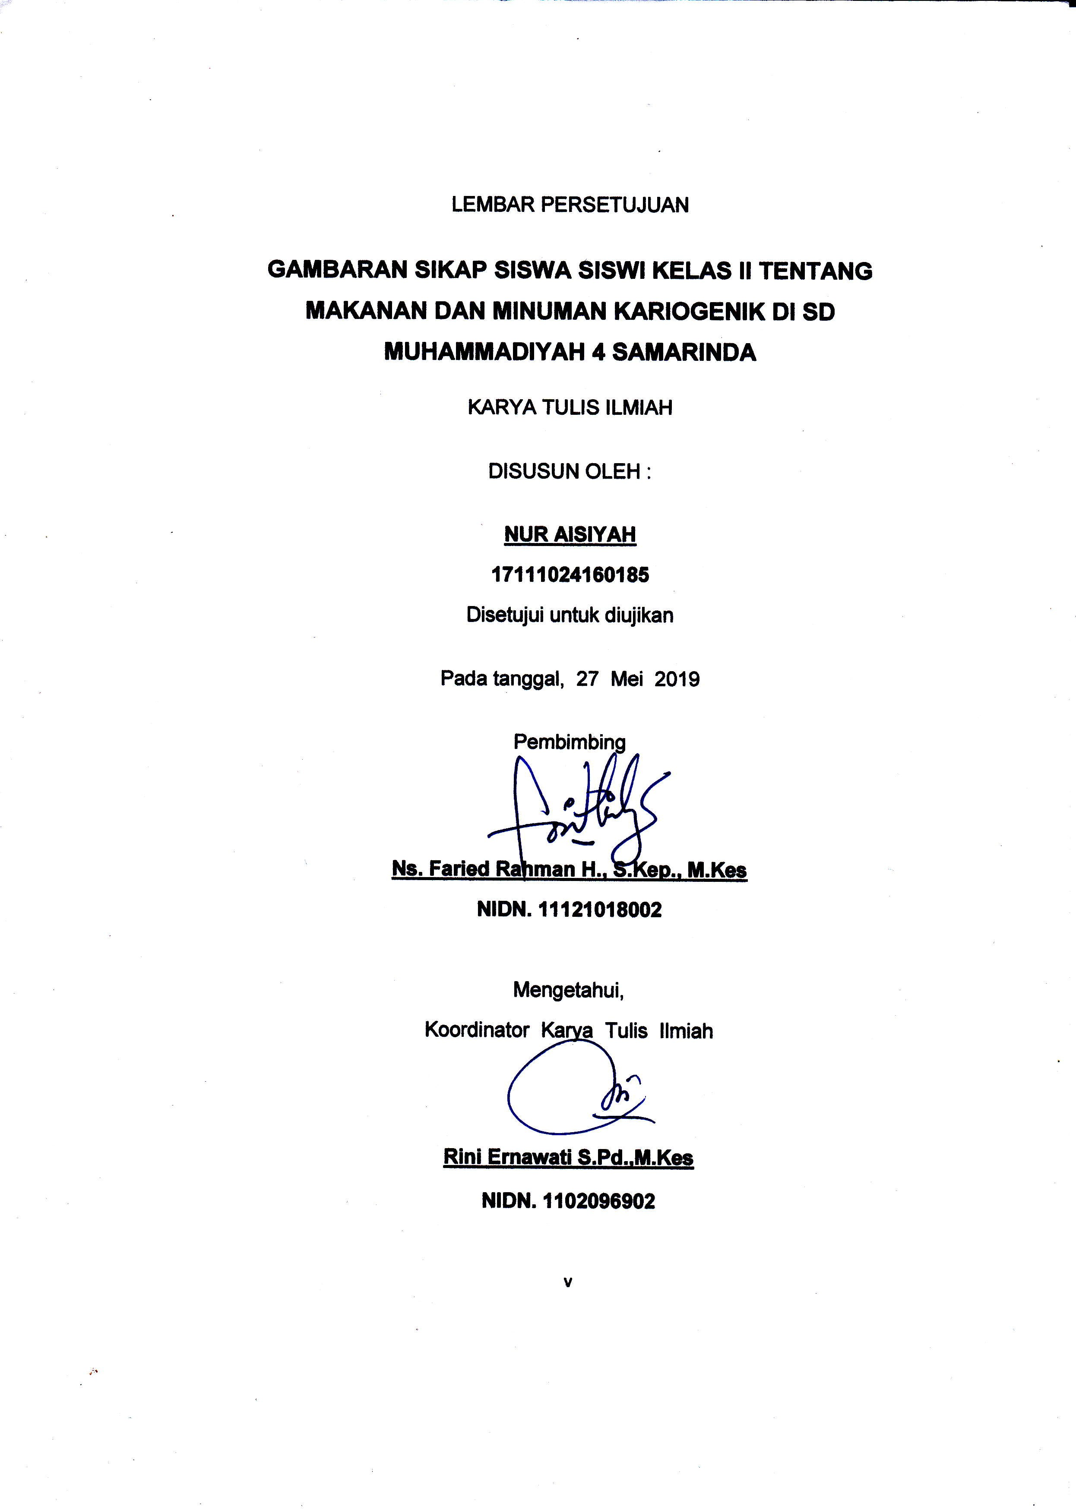
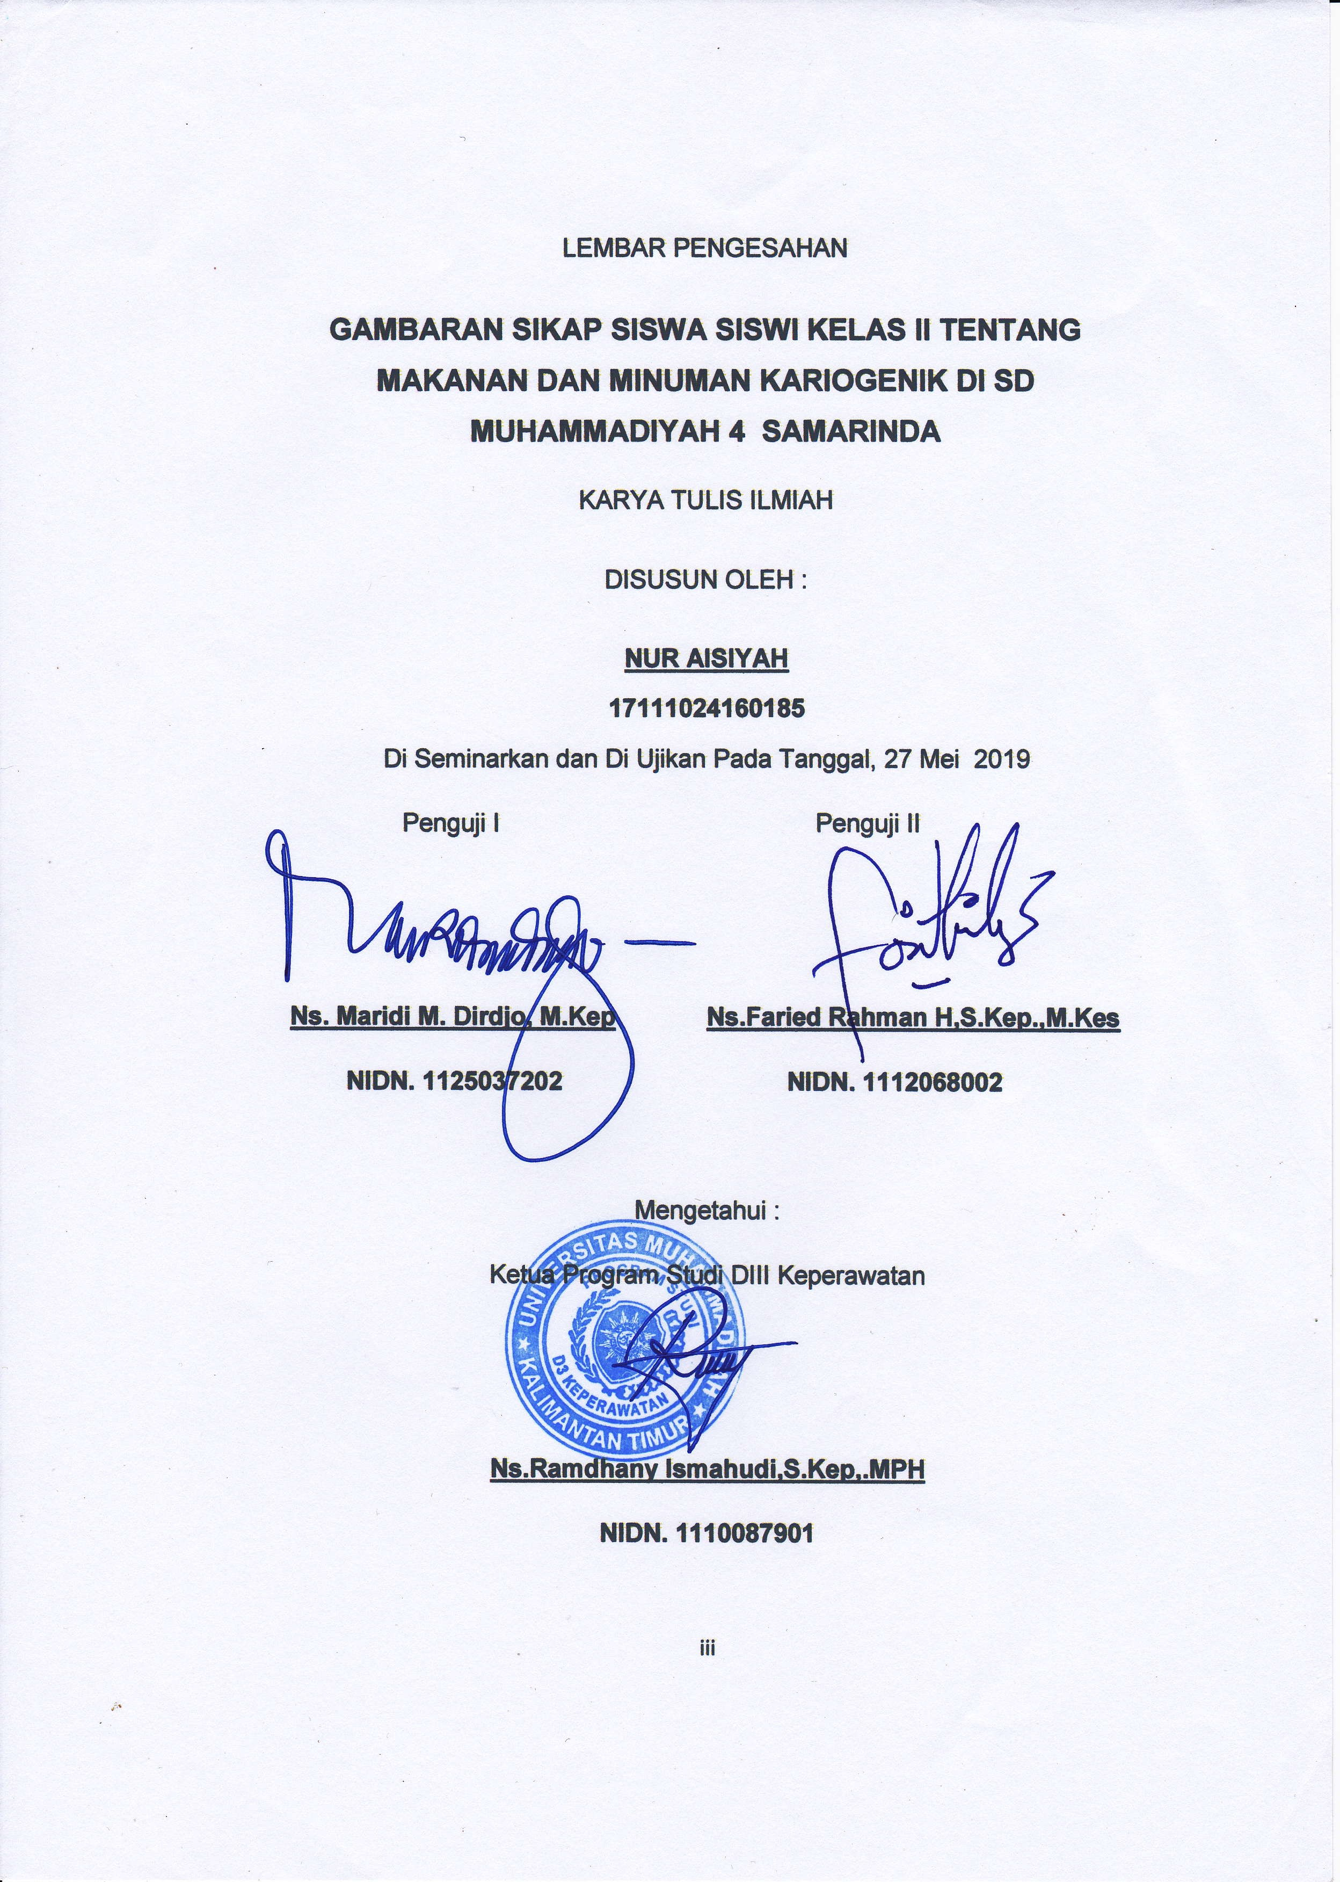
MOTTO
MOTTO

“Maka sesungguhnya bersama kesulitan itu ada kemudahan”. (QS. Al Insyirah 5-6)
“Tidaklah seorang muslim tertimpa rasa letih, penyakit, bingung, sedih, rasa sakit, duka cita bahkan duri yang mengenai dirinya, melainkan dengan itu allah gugurkan kesalahan-kesalahannya” (HR. Bukhari dan Muslim)

KATA PENGANTAR


Assalamualaikum Wr.Wb
Puji dan syukur saya panjatkan pada Allah SWT yang selalu memberikan rahmat dan karunia-Nya, serta tak lupa sholawat dan salam pada Nabi Besar Muhammad SAW sehingga saya dapat menyelesaikan karya tulis ilmiah penelitian ini dengan judul “ Gambaran Sikap Siswa Siswi Kelas II SD Tentang Makanan Dan Minuman Kariogenik Di SD Muhammadiyah 4 Samarinda”.
Karya tulis ilmiah ini dibuat dalam rangka sebagai syarat mendapatkan gelar madya keperawatan di Universitas Muhammadiyah Kalimantan Timur serta sabagai kewajiban saya sabagai Mahasiswa saat ini yang memiliki kewajiban terhadap pentingnya sebuah penelitian yang harus dan terus dikembangkan mengingat kemajuan teknologi yang semakin tinggi perlu pula ditunjang oleh minat dan bakat mahasiswa saat ini melalui penelitian seperti ini.
Dalam penulisan karya tulis ilmiah penelitian ini saya banyak mendapatkan bimbingan dan dorongan dari berbagai pihak untuk itu perkenangkan penulis mengucapkan terima kasih kepada :
- Terima kasih kepada Bapak Prof. Dr. Bambang Setiadji selaku Rektor Universitas Muhammadiyah Kalimantan Timur.
- Bapak Ramdhany Ismahmudi, S.kep,. MPH selaku ketua Program Studi DIII Keperawatan Universitas Kalimantan Timur
- Ibu Rini Ernawati S.Pd,.M.Kes, selaku koordinator mata ajar Karya Tulis Ilmiah Universitas Muhammadiyah Kalimantan Timur
- Bapak Ns. Faried R Hidayat S.Kep,. M.Kes selaku dosen pembimbing yang telah memberikan masukan, saran, dan kritik dalam menyelesaikan karya tulis ilmiah penelitian ini.
- Seluruh Staff Dosen dan petugas Perpustakaan Universitas Muhammadiyah Kalimantan Timur yang telah banyak membantu penyusunan dalam menyelesaikan karya tulis ilmiah ini.
- Seluruh siswa siswi kelas II di SD Muhammadiyah 4 samarinda yang telah berpartisipasi dalam kegiatan penelitian ini.
- Terima kasih saya sampaikan secara istimewa kepada kedua orang tua tercinta, kepada Bapak dan Ibu saya serta kakak - kakak ku yang tiada hentinya dalam memberikan semangat, dukungan motivasi dan perhatiannya kepada penulis sehingga penulis dapat menyelesaikan karya tulis ilmiah ini.
- Seluruh keluarga yang memberikan saya semangat, nasehat dan motivasi untuk menyelesaikan karya tulis ilmiah ini.
- Sahabat – sahabat saya Melya Riestiana, Nurhayati, Sayidatul Rohimah, terima kasih atas dukungan, motivasi, hiburan, dan kebersamaan yang selalu terjalin erat.
- Teman – teman angkatan 2016 Mahasiswa Program Studi DIII Keperawatan Universitas Muhammadiyah Kalimantan Timur yang berjuang bersama dalam menyelesaikan karya tulis ilmiah penelitian ini.
- Semua pihak yang tidak dapat saya sebutkan satu persatu atas dukungan dan bantuan yang telah diberikan dalam penyusunan karya tulis ilmiah ini.
Semoga Allah SWT senantiasa memberikan rahmat dan karunia-Nya kepada semua pihak yang telah memberikan segala bantuan tersebut diatas. Penulis menyadari bahwa karya tulis ilmiah penelitian ini belum sempurna, baik dari segi materi maupun penyajiannya. Untuk itu saran dan kritik yang membangun sangat diharapkan dalam penyempurnaan yang akan datang.
Terakhir penulis berharap semoga karya tulis ilmiah penelitian ini dapat memberikan hal yang bermanfaat dan menambah wawasan khususnya dibidang keperawatan.
Akhir kalimat semoga atas segala amal kebaikan yang telah diberikan oleh semua pihak kepada penulis mendapat imbalan Allah SWT. Amin.
Samarinda, 27 Mei 2019

Nur Aisiyah

DAFTAR ISI
Halaman Judul…………………………………………………… … i
Halaman Lembar Surat Pernyataan Keaslian Penelitian …….. ii
Abstrak …………………………………………………………….. iii
Halaman Persetujuan…………………………………………….. v
Halaman Pengesahan……………………………………………. vi
Motto……………………………………………………………….. vii
Kata Pengantar…………………………………………………… viii
Daftar Isi…………………………………………………………… xvi
Daftar tabel……………………………………………………….. xiv
Daftar gambar……………………………………………………. xvii
Daftar lampiran…………………………………………………. . xviii
BAB I PENDAHULUAN……………………………………… .. 1
- Latar Belakang …………………………………………. . 1
- Rumusan Masalah……………………………………….. . 5
- Tujuan Penelitian………………………………………... . 5
- Tujuan Umum ………………………………………. . 5
- Tujuan khusus…………………………………….... . 5
- Manfaat Penelitian……………………………………… . 6
- Tenaga Kesehatan…………………………………. . 6
- Bagi Sekolah……………………………………….... . 6
- Bagi Peneliti………………………………………… 6
BAB II TINJAUAN PUSTAKA………………………………. 7
- Telaah Pustaka…………………………………………. 7
- Konsep Karies Gigi………………………………... 7
- Definisi…………………………………………… 7
- Penyebab Karies Gigi………………………….. 8
- Proses Terjadinya Karies Gigi……………….. 11
- Konsep Makanan Dan Minuman Kariogenik…. 12
- Pengertian Makanan Dan Minuman Kariogenik.. 12
- Jenis Makanan dan Minuman Kariogenik …… 14
- Sikap
- Pengertian Sikap …………………………………… 22
- Ciri – ciri Sikap ………………………………………. 23
- Komponen Sikap …………………………………… 25
- Faktor – Faktor Yang Mempengaruhi Sikap …… 26
- Fungsi Sikap ……………………………………….. 27
- Karakteristik Anak Sekolah Dasar ………………... 29
- Kerangka Teori Penelitian…………………………………. 30
- Kerangka Konsep Penelitian……………………………… 31
- Pertanyaan Penelitian……………………………………… 32
BAB III METODOLOGI PENELITIAN…………………………… 33
- Rancangan Penelitian…………………………………….. 33
- Populasi dan Sampel……………………………………….. 33
- Populasi …………………………………………………. 33
- Sampel …………………………………………………… 34
- Waktu dan Tempat penelitian……………………………… 37
- Waktu Penelitian ………………………………………… 37
- Lokasi Penelitian………………………………………… 37
- Definisi Operasional dan Variabel Penelitian……………. 37
- Instrument Penelitian………………………………………… 38
- Uji Validitas dan Reliabilitas………………………………... 40
- Validitas ………………………………………………… 40
- Reliabilitas ……………………………………………... 41
- Teknik Pengumpulan Data……………………………….. 42
- Teknik Analisa Data……………………………………….. 43
- Pengolahan Data …………………………………….. 43
- Analisa Data ………………………………………….. 45
- Etika Penelitian …………………………………………... 48
- Informed Consent …………………………………….. 48
- Self Determination ……………………………………. 48
- Fair Treatment ………………………………………… 49
- Privacy ………………………………………………….. 49
- Jalannya Penelitian………………………………………... 49

BAB IV HASIL PENELITIAN DAN PEMBAHASAN………… 51
- Gambaran Tempat Penelitian…………………………… 51
- Hasil Penelitian…………………………………………. 53
- Pembahasan ……………………………………………. 53
- Keterbatasan Penelitian ………………………………. 57
BAB V KESIMPULAN DAN SARAN………………………. 59
- Kesimpulan……………………………………………… 59
- Saran……………………………………………………. 59
DAFTAR PUSTAKA………………………………………….. 61
LAMPIRAN

DAFTAR TABEL
Tabel 3.1 Perhitungan Sampel Di Setiap Kelas ………………... 36
Tabel 3.2 Definisi Operasional ………………………………………. 38
Tabel 3.3 Kisi Kisi Instrument Penelitian …………………….. …..39
Tabel 3.4 karakteristik responden berdasarkan usia …………... 52
Tabel 3.5 karakteristik responden berdasarkan jenis kelamin..... 52
Tabel 3.6 karakteristik responden sikap tentang makanan
dan minuman kariogenik…………………………………… 53

DAFTAR GAMBAR
Gambar 2.1 Tingkat Kemanisan Gula …………………….. 21
Gambar 2.2 Kerangka Teori Penelitian …………………… 31
Gambar 2.3 Kerangka Konsep Penelitian ……………...… 31

DAFTAR LAMPIRAN
- Biodata Diri
- Lampiran Lembar Penjelasan Penelitian
- Lampiran Lembar Persetujuan Menjadi Responden
- Lampiran Kuesioner
- Hasil Uji Responden Dan Sikap Siswa Siswi
- Hasil Uji Responden
- Analisa Univariat

BAB I
PENDAHULUAN
- Latar Belakang
Kesehatan merupakan bagian terpenting dalam kehidupan manusia, sehat secara jasmani dan rohani. Tidak terkecuali anak-anak, setiap orang tua menginginkan anaknya bisa tumbuh dan berkembang secara optimal, hal ini dapat tercapai jika tubuh mereka sehat. Kesehatan yang perlu diperhatikan selain kesehatan tubuh secara umum, juga kesehatan gigi dan mulut, karena kesehatan gigi dan mulut dapat mempengaruhi kesehatan tubuh secara menyeluruh. Dengan kata lain bahwa kesehatan gigi dan mulut merupakan bagian integral dari kesehatan tubuh secara menyeluruh yang tidak dapat dipisahkan dari kesehatan tubuh secara umum. Kesehatan gigi dan mulut merupakan salah satu aspek pendukung paradigma sehat dan merupakan strategi pembangunan nasional untuk mewujudkan Indonesia sehat. (Kementrian kesehatan RI, 2010)
Salah satu masalah penyakit gigi yang paling banyak dijumpai dimasyarakat adalah karies gigi yang diperkirakan sekitar 90% dari anak-anak usia sekolah diseluruh dunia dan sebagian besar orang dewasa pernah menderita karies gigi (Irma & Indah, 2013).
Karies gigi merupakan suatu kerusakan jaringan keras gigi yang bersifat kronis dan disebabkan oleh aktivitas jasad renik yang mengakibatkan terjadinya karies gigi. Penyakit ini merusak struktur gigi dan menyebabkan gigi berlubang. Dan penyakit ini dapat menyebabkan komplikasi antara lain peradangan dan abses (Harlina dalam Saputra, 2015). Karies gigi ini merupakan penyakit jaringan keras gigi yang erat hubungannya dengan konsumsi makanan ataupun minuman yang kariogenik.
Menurut WHO (2015) karies gigi masih menjadi masalah kesehatan mulut terbesar dinegara-negara industri besar, yang mempengaruhi 60-90% dari anak-anak sekolah dan sebagian orang dewasa. Ini juga merupakan penyakit mulut yang umum dibeberapa Negara Asia dan Amerika Latin. Sejak dini anak perlu di didik untuk dapat memelihara kesehatan gigi dan mulut, terutama usia 6-12 tahun yang masih duduk dibangku sekolah dasar. Pada usia tersebut merupakan masa peralihan gigi susu ke gigi permanen (Ramadhan, 2010).
Karies gigi adalah salah satu gangguan kesehatan gigi. Karies gigi terbentuk karena ada sisa makanan yang menempel pada gigi, yang akhirnya menyebabkan pengapuran gigi. Dampaknya, gigi menjadi keropos, berlubang, bahkan patah. Karies gigi membuat anak mengalami kehilangan daya kunyah dan terganggunya pencernaan, yang mengakibatkan pertumbuhan kurang maksimal (Sinaga, 2013).
Penyebab dari karies gigi ini yaitu makanan ataupun minuman kariogenik yang digemari oleh anak-anak. Makanan kariogenik sangat digemari anak-anak saat jajan disekolah dan keadaan ini dapat mempengaruhi kesehatan gigi anak (Ramadhan,2010). Jenis dari makanan kariogenik ini sangat beragam, yaitu makanan yang bersifat manis, lunak, dan mudah menempel digigi seperti permen, coklat, es krim. Kebiasaan anak adalah senang mengonsumsi makanan kariogenik, karena rasa yang manis dan enak. Selain rasanya yang manis dan enak, makanan kariogenik memiliki harga yang murah, mudah didapat, dan dijual dalam berbagai bentuk serta warna makanan yang bervariasi dan disukai anak-anak (Cakrawati, 2012).
Duggal (2014) menyatakan bahwa karies gigi merupakan penyakit multifaktorial dengan sejumlah faktor risiko. Minuman ringan merupakan faktor ekstrinsik dari kejadian karies gigi. Minuman ringan mengandung karbohidrat sederhana dalam konsentrasi yang tinggi seperti glukosa, fruktosa, sukrosa serta kandungan gula sederhana lainnya. Umumnya minuman ringan mengandung asam karbonat, asam fosfor, asam malat, asam sitrat, asam tartarat dengan pH yang rendah. Banyaknya sukrosa atau glukosa yang terkandung dalam minuman akan berbanding lurus dengan peningkatan akumulasi plak gigi (Mulyanti, 2015).
Sikap seorang anak adalah komponen penting yang berpengaruh dalam memilih makanan jajanan. Sikap positif anak terhadap kesehatan kemungkinan tidak terdampak langsung pada perilaku anak menjadi positif, tetapi sikap yang negatif terhadap kesehatan hampir pasti berdampak pada perilakunya (Notoatmodjo, 2007).
Di SD Muhammadiyah 4 Samarinda merupakan salah satu SD yang menjadi sasaran bagi penjual jajanan makanan. Dari survey yang telah dilakukan dilingkungan sekolah beberapa pedagang yang menjual keanekaragaman makanan dan minuman jajan antara lain permen, pentol, roti, coklat, es syrup, biskuit, es krim, minuman bersoda, dll.
Dari study pendahuluan yang dilakukan oleh peneliti melalui wawancara yang tidak terstruktur terhadap 10 orang siswa siswi kelas II didapatkan bahwa 10 siswa siswi yang diwawancarai bahwa semua anak mengatakan suka mengkonsumsi makanan dan minuman kariogenik yang mengandung gula, seperti permen, pentol, roti, coklat, es syrup, biskuit, es krim, minuman bersoda, dll.
Berdasarkan dari identifikasi masalah diatas maka penulis membatasi masalah yang akan diteliti yaitu mengenai sikap siswa siswi kelas II tentang makanan dan minuman kariogenik di dan SD Muhammadiyah 4 Samarinda.
- Perumusan Masalah
Sesuai dengan pembatasan masalah diatas dapat diambil suatu rumusan masalah yaitu : “Bagaimanakah tentang gambaran sikap siswa siswi kelas II tentang makanan dan minuman kariogenik di SD 4 Muhammdiyah Samarinda ?”
- Tujuan Penelitian
- Tujuan Umum
- Diketahuinya bagaimana gambaran sikap siswa siswi kelas II tentang makanan dan minuman kariogenik di SD Muhammadiyah 4 samarinda.
- Tujuan Khusus
- Mengidentifikasi gambaran sikap responden siswa siswi SD kelas II di SD Muhammadiyah 4 Samarinda mengenai penerimaan siswa siswi tentang makanan dan minuman kariogenik.
- Mengidentifikasi gambaran sikap responden siswa siswi SD kelas II di SD Muhammadiyah 4 Samarinda mengenai respon siswa siswi tentang makanan dan minuman kariogenik.
- Mengidentifikasi gambaran sikap responden siswa siswi SD kelas II di SD Muhammadiyah 4 Samarinda mengenai siswa siswi menghargai tentang makanan dan minuman kariogenik.
- Mengidentifikasi gambaran sikap responden siswa siswi SD kelas II di SD Muhammadiyah 4 Samarinda mengenai tanggung jawab siswa siswi tentang makanan dan minuman kariogenik.
- Manfaat Penelitian
- Tenaga Kesehatan
Hasil penelitian ini dapat memberikan informasi bagi tenaga kesehatan, khususnya perawat tentang bagaimana sikap siswa siswi SD kelas II SD Muhammadiyah 4 Samarinda.
- Bagi Sekolah
Dapat memberi informasi pada guru mengenai frekuensi dari mengonsumsi makanan dan minuman kariogenik bagi siswa siswi SD. Dan memberi penambahan ilmu yang belum diketahui oleh guru.
- Bagi Peneliti
Dapat menambah wawasan ilmu pengetahuan pembaca dan peneliti tentang makanan dan minuman kariogenik sebagai bahan masukan data, informasi dan ilmu pengetahuan jika ada penelitian selanjutnya.
BAB II
TINJAUAN PUSTAKA
- Telaah Pustaka
- Konsep Karies Gigi
- Definisi
Karies gigi merupakan suatu kerusakan jaringan keras gigi yang bersifat kronis dan disebabkan oleh aktivitas jasad renik yang mengakibatkan terjadinya karies gigi. Penyakit ini merusak struktur gigi dan menyebabkan gigi berlubang. Dan penyakit ini dapat menyebabkan komplikasi antara lain peradangan dan abses (Harlina dalam saputra, 2015).
Karies gigi (kavitasi) adalah daerah yang membusuk di dalam gigi yang terjadi akibat suatu proses yang secara bertahap melarutkan email (permukaan gigi sebelah luar keras) dan terus berkembang ke bagian dalam gigi (Hamsafir, 2010).
Menurut WHO (2015) karies gigi masih menjadi masalah kesehatan mulut terbesar di negara - negara industri besar, yang mempengaruhi 60-90% dari anak - anak sekolah dan sebagian orang dewasa. Ini juga merupakan penyakit mulut yang paling umum dibeberapa Negara Asia dan Amerika Latin. Sejak dini anak perlu di didik untuk dapat memelihara kesehatan gigi dan mulut, terutama usia 6 - 12 tahun yang masih duduk dibangku sekolah dasar. Pada usia tersebut merupakan masa peralihan gigi susu ke gigi permanen (Ramadhan, 2010).
Proses terjadinya karies gigi dimulai dengan adanya plak pada permukaan gigi. Sukrosa dari sisa makanan dan mikroorganisme pada gigi dalam jangka waktu tertentu akan menyebabkan timbulnya asam yang akan menurunkan pH mulut menjadi kritis yaitu kurang dari 5,5 dan hal ini akan menyebabkan terjadinya demineralisasi email dan akan berlanjut menjadi karies gigi. Awal terjadinya karies gigi terlihat adanya lesi karies berwarna putih pada gigi sebagai akibat dekalsifikasi, selanjutnya lesi karies akan berkembang menjadi lubang berwarna coklat atau hitam yang mengikis gigi (Indah, 2013).
- Penyebab Karies Gigi
Ada empat hal utama yang berpengaruh pada karies : permukaan gigi, bakteri kariogenik ( penyebab karies ), karbohidrat yang difermentasikan, dan waktu (Ramadhan, 2010).

- Gigi ( Host )
Gigi sebagai tuan rumah untuk hidupnya mikroorganisme yang ada dalam mulut. Sembilan puluh enam persen dari elemen gigi terdiri dari mineral ini terutama hidroksiapit, akan menjadi larut bila terkena lingkungan asam. Pada gigi produksi saliva memainkan peranan penting terhadap kemungkinan terjadinya karies gigi. Kuman akan menempel pada permukaan gigi dan bagian yang tidak dapat dibersihkan dengan air liur maka bakteri akan diubah menjadi asam yang dapat membentuk lubang kecil pada permukaan gigi.
- Bakteri
Mulut mengandung berbagai bakteri mulut, tetapi hanya beberapa spesies tertentu dari bakteri yang diyakini menyebabkan gigi karies : Streptococcus Mutans dan Lactobacillus diantara mereka Lactobacillus Acidopilus, Actymomices Piscoccus, Nocardia spp, dan streptococcus Mutans yang paling dekat hubungannya dengan karies. Bakteri akan memanfaatkan makanan terutama yang mengandung tinggi gula untuk energi dan menghasilkan asam.

- Substrat atau makanan
Dalam kehidupan sehari - hari kita makan – makanan yang bermacam - macam. Makanan seperti nasi, sayuran, kacang – kacangan. Selain itu juga jenis makanan yang lengket, lunak, dan mudah terselip di gigi dan sisa makanan yang tertinggal pada permukaan gigi bila tidak segera dibersihkan makan akan menimbulkan bakteri sehingga merusak gigi. Frekuensi makan lebih dari tiga kali sehari , seperti 20 menit 1 kali makan makanan manis sehingga kerusakan gigi akan lebih cepat. (Irma, Intan, 2013).
- Waktu
Proses karies gigi mulai dalam beberapa hari gigi tersebut meletus kedalam mulut jika diet tersebut cukup kaya karbohidrat yang cocok. Adanya kemampuan saliva untuk mendepositkan kembali mineral selama berlangsungnya proses karies, menandakan bahwa proses karies tersebut terdiri atas periode perusakan dan perbaikan yang silih berganti. Oleh karena itu, bila saliva ada didalam lingkungan gigi, maka karies tidak menghancurkan gigi dalam hitungan hari atau minggu, melainkan dalam bulan atau tahunan (Hongini & Aditiawarman, 2012).
- Proses Terjadinya karies Gigi
Mulut merupakan tempat berkembangnya bakteri. Bakteri akan mengubah gula dan karbohidrat yang dimakan menjadi asam. Bakteri ini ada yang membentuk suatu lapisan lunak dan lengket yang disebut sebagai plak yang menempel pada gigi. Plak ini biasanya sangat mudah menempel pada permukaan kunyah gigi, sela – sela gigi, keretakan pada permukaan gigi, dan batasan antara gigi dan gusi. Proses hilangnya mineral dari struktur gigi dinamakan demineralisasi, sedangkan bertambahnya mineral dari struktur gigi dinamakan remineralisasi. Kerusakan gigi terjadi apabila demineralisasi lebih besar dari pada remineralisasi.
Asam yang merusak dalam bentuk plak menyerang mineral pada permukaan luar email gigi. Erosi yang ditimbulkan plak akan menciptakan lubang kecil pada permukaan email yang awalnya tidak terlihat. Bila email berhasil ditembus, maka dentin yang lunak dibawahnya dapat terkena. Bila bakteri sampai ke pulpa yang sensitif maka akan terjadi peradangan pulpa. Pembuluh darah dalam pulpa akan membengkak, sehingga timbul rasa nyeri. (Ramadhan, 2010).
- Konsep Makanan dan Minuman Kariogenik
- Pengertian Makanan dan Minuman Kariogenik
Menurut Heriyandi (2006), Makanan kariogenik adalah makanan yang lengket menempel di gigi yang dapat menyebabkan karies seperti gula – gula ( permen ), biskuit, dan coklat.
Makanan manis mempengaruhi terbentuknya karies gigi. Di Amerika Serikat saat produksi makanan berbahan gula mulai marak jumlah penderita gigi berlubang juga mulai mengalami peningkatan. Hal ini menunjukkan bahwa konsumsi makanan jenis gula atau sukrosa menambah cepat terjadinya karies gigi, terutama pada anak – anak yang senang mengkonsumsi makanan manis ini. Susu terutama susu coklat yang diminum sebelum tidur tanpa membersihkan mulut atau menyikat gigi juga mempengaruhi terjadinya karies gigi. Selain itu minuman lain seperti sirup, minuman soda atau softdrink juga harus dihindari. Hubungan gula dalam snack dengan karies lebih besar dari total diet karena snack lebih sering dimakan dalam frekuensi tinggi.

Sifat makanan kariogenik adalah mengandung karbohidrat, lengket dan mudah hancur di dalam mulut (Meishi, 2012).
Kariogenik suatu makanan tergantung dari bentuk fisik, jenis, dan frekuensi konsumsi makanan kariogenik (Fauzi, 2016).
Hubungan antara konsumsi karbohidrat dengan terjadinya karies gigi ada kaitannya dengan pembentukan plak pada permukaan gigi. Plak terbentuk dari sisa – sisa makanan yang melekat di sela- sela gigi dan pada plak ini akhirnya akan ditumbuhi bakteri yang dapat mengubah glukosa menjadi asam sehingga pH rongga mulut menurun sampai dengan 4,5. Pada keadaan ini demikian maka struktur email gigi akan terlarut. Pengulangan konsumsi karbohidrat yang terlalu sering menyebabkan produksi asam oleh bakteri menjadi lebih asam dan semakin banyak email yang terlarut (Ramadhan, 2010).
Frekuensi makan dan minum tidak hanya menimbulkan erosi, tetapi juga kerusakan gigi atau karies. Konsumsi makanan manis pada waktu senggang jam makan akan lebih berbahaya daripada saat waktu makan utama. Terdapat dua alasan, yaitu kontak gula dengan plak menjadi diperpanjang dengan makanan manis yang menghasilkan pH lebih rendah dan karenanya asam dapat cepat menyerah gigi. Kedua yaitu adanya gula konsentrasi tinggi yang normal terkandung dalam makanan manis, akan membuat plak semakin terbentuk.
- Jenis Makanan Dan Minuman Kariogenik
Terdapat delapan jenis makanan dan minuman yang dapat merusak gigi adalah sebagai berikut :
- Kopi
Kopi telah menjadi minuman favorit bagi kebanyakan orang. Namun, kopi ternyata memiliki kandungan asam yang sangat tinggi. Jika mengonsumsinya secara berlebihan, tidak hanya dapat membuat lambung menjadi sakit, gigi pun bisa menjadi rusak.
- Buah – Buahan Asam
Ada beberapa buah – buahan yang memiliki kandungan pH rendah atau kandungan asam yang tinggi. Buah – buahan asam ini dapat merusak lapisan email gigi yang berakibat timbulnya rasa ngilu dan sensitive pada gigi.

- Minuman Soda
Minuman soda memiliki asam yang tinggi sehingga dapat merusak gigi.
- Cuka dan Yogurt
Cuka dan yogurt memiliki kandungan kandungan asam tinggi yang dapat merusak gigi. Karena itu, sangat tidak dianjurkan untuk mengkonsumsi dua makanan tersebut secara berlebihan.
- Roti, Biskuit, Keripik, dan Buah Kering
Roti, biscuit, keripik serta bauh kering adalah makanan yang menjadi lengket di gigi setelah dikonsumsi. Karena itu, jika tidak lekas dibersihkan, bisa menimbulkan karang gigi. Selain tiu, makanan - makanan tersebut merupakan karbohidrat olahan yang dapat memecah diri menjadi gula dengan cepat. Kemudian, bakteri memakan gula tersebut sehingga menghasilkan asam yang menyebabkan erosi enamel dan kerusakan gigi.
- Es
Minuman yang terlalu dingin atau es dapat membuat gigi menjadi sensitif. Terlebih lagi bagi yang memiliki kebiasaan mengunyah es batu, akan membuat gigi menjadi rentan goyah dan juga dapat merusak lapisan enamel gigi.
- Minuman Isotonik
Disamping manfaatnya untuk meningkatkan kebugaran tubuh, kadar gula yang tinggi pada minuman isotonic membuat gigi mu lebih mudah rusak.
- Permen
Kadar gula pada permen tentunya sangatlah tinggi. Selain itu, permen kenyal akan lebih lama menempel pada gigi. Membaur dengan bakteri dalam mulut, dan menghasilkan asam berbahaya. Tidak hanya permen kenyal permen keraspun juga dapat merusak gigi karena lama larut dalam mulut, sehingga memberi bakteri cukup waktu untuk menyatu dengan gula dan mengikis gigi.
Menurut Sumawinata (2011) setelah 10 -15 jam makan sisa makanan dimulut terasa menjadi asam (PH asam) lebih asam dari cuka. Asam tersebut merusak lapisan email paling luar. Berbagai kelompok masyarakat dan ilmuan, khususnya para ahli kesehatan dan gizi berpendapat bahwa manusia akan lebih sehat bila mereka mengkonsumsi gula lebih sedikit. Diantara kerugian yang paling banyak disorot dari pemakaian gula pasir dalam makanan bergula seperti : permen, snack, dan minuman adalah kerusakan atau pengeroposan gigi, terutama pada anak – anak. Karena dapat menyebabkan kerusakan atau karies gigi, maka gula digolongkan sebagai senyawa kariogenik (Ramadhan, 2010). Disampaing itu frekuensi konsumsi makanan kariogenik juga mempunyai kontribusi terhadap tingkat kariogenitas makanan. Peningkatan frekuensi konsumsi makanan kariogenik menyebabkan keberadaan pH yang rendah di dalam mulut dipertahankan sehingga terjadi peningkatan demineralisasi dan penurunan remineralisasi. Padahal anak - anak usia sekolah dasar mengkonsumsi makanan yang mengandung sukrosa ini lebih dari 3 kali sehari.
Dalam kasus karies gigi, tidak semua jenis karbohidrat dapat menimbulkan resiko terjadinya karies gigi, semua harus kembali diukur dari faktor – faktor lainnya yang dapat menimbulkan terjadinya karies seperti : jenis makanan dan minuman, tingkat frekuensi dalam mengkonsumsi makanan dan minuman kariogenik, serta perhatian terhadap kesehatan gigi drsebut. Dalam hal makanan, makanan yang dimaksudkan pun yang bersifat lengket, dan mudah larut dengan air.
Menurut parwica (2014), untuk menilai kariogenitas suatu makanan maupun minuman tergantung dari :
- Bentuk fisik
Karbohidrat dalam bentuk tepung atau cairan yang bersifat lengket serta mudah hancur di dalam mulut lebih memudahkan timbulnya karies dibanding bentuk fisik lain, karbohidrat seperti ini misalnya kue – kue, roti, es krim, susu, permen dan lain – lain. Diet karbohidrat cenderung mempunyai lebih banyak karies. Jenis karbohidrat yang paling banyak kariogenik adalah gula atau sukrosa karena mempunyai kemampuan untuk menolong pertumbuhan bakteri kariogenetik. Mikroorganisme yang aktif menyebabkan karies gigi adalah Stertococcus Mutans, Streptococcus sanguis, streptococcus salivarius. Mikroorganisme ini merupakan mikroorganisme yang normal dalam mulut namun dengan konsumsi gula yang sering dan berkurangya perhatian terhadap kebersihan gigi dan mulutnya maka oleh mikroorganisme ini gula diubah menjadi asam yang berperan untuk terjadinya permulaan karies gigi.
Karbohidrat yang dapat menyebabkan karies bersifat :
- Ada dalam diet dalam jumlah yang berarti
- Siap difermentasikan oleh bakteri kariogenik
- Larut secara perlahan – lahan dalam mulut.\

Karbohidrat yang memenuhi ke tiga syarat tersebut adalah merupakan bagian dari disakarida, dan monosakarida.
- Jenis
Karbohidrat yang berhubungan dengan proses karies adalah disakarida, monosakarida, dan sukrosa terutama mempunyai kemampuan yang lebih efisien terhadap pertumbuhan mikroorganisme asidogenik dibanding karbohidrat lain. Sukrosa dimetabolisme dengan cepat untuk menghasilkan zat – zat asam. Makanan manis dan penambahan gula dalam minuman seperti air teh atau kopi bukan merupakan satu – satunya sukrosa dalam diet seseorang.

- Frekuensi konsumsi
Frekuensi makan dan minuman tidak hanya menentukan timbulnya erosi tetapi juga kerusakan karies. Banyaknya intake gula harian lebih besar korelasinya dibanding dengan frekuensi makan gula. Hubungan gula dalam makanan ringan lebih sering dimakan dalam frekunsi tinggi. Hal – hal yang dapat meningkatkan karies gigi adalah sebagai berikut :
- Komposisi gula yang meningkat akan meningkatkan aktivitas karies.
- Kemampuan gula dalam menimbulkan karies akan bertambah jika konsumsi dalam bentuk yang lengket.
- Aktivitas karies juga meningkat jika jumlah konsumsi makan makanan dan minuman yang manis dan lengket ditingkatkan.
- Aktivitas karies akan menurun jika ada variasi makanan.
- Karies akan menurun jika menghilangkan kebiasaa makan - makanan dan minuman manis yang lengket dari bahan makanan.

Mengkonsumsi makanan manis dalam waktu senggang diantara jam makan akan lebih berbahaya dari pada saat waktu makan utama. Adanya gula konsentrsi tinggi dapat normal terkandung dalam makanan manis, akan membuat plak semakin terbentuk. Resiko pembentukan plak dan pembentukan asam ditentukan oleh frekuensi konsumsi gula, pembentukan asam ditentukan oleh frekuensi konsumsi gula, bukan oleh banyaknya gula yang dimakan (Anggraeni, 2007). Menurut Sutrisna dan Rizal (2007), jika tingkat kemanisan sukrosa diberi angka 100 maka kandungan masing – masing tingkat kemanisan gula adalah sebagai berikut :
Tabel 2.1 Tingkat kemanisan Gula
No | Jenis gula | Tingkat kemanisan
1 | Fruktosa | 173
2 | Gula inverse | 130
3 | Sukrosa | 100
4 | Glukosa | 74
5 | Maltosa | 33
6 | Laktosa | 16

Sumber : Sutrisna dan Rizal (2007).

- Sikap
- Pengertian Sikap
Sikap merupakan reaksi atau respon yang masih tertutup dari seseorang terhadap suatu stimulus atau objek. Sikap secara nyata menunjukkan konotasi adanya kesesuaian reaksi terhadap stimulus tertentu yang dalam kehidupan sehari – hari merupakan reaksi yang bersifat emosional terhadap stimulus sosial. Sikap belum merupakan suatu tindakan atau aktivitas, akan tetapi merupakan predisposisi tindakan suatu perilaku . sikap itu masih merupakan reaksi terbuka atau tingkah laku yang terbuka. Sikap merupakan kesiapan untuk bereaksi terhadap objek di lingkungan tertentu sebagai suatu penghayatan terhadap objek (Notoatmodjo, 2010).
Newcomb dalam Notoatmodjo (2010) menyatakan bahwa sikap itu merupakan kesiapan atau kesediaan untuk bertindak, dan bukan merupakan pelaksanaan motif tertentu. Seperti halnya dengan pengetahuan, Notoatmodjo (2010) membagi sikap menjadi berbagai tingkatan sebagai berikut :
- Menerima ( receiving )
Menerima berarti seseorang mau memperhatikan stimulus yang diberikan. Contohnya, sikap orang terhadap gizi dapat di lihat dari kesediaan dan perhatian orang tersebut terhadap penyuluhan tentang gizi.
- Merespons ( responding )
Merespons berarti memberikan jawaban apabila ditanya mengerjakan dan menyelesaikan tugas yang diberikan merupakan suatu indikasi dari sikap. Karena dengan suatu usaha untuk menjawab pertanyaan atau mengerjakan tugas yang diberikan, terlepas dari pekerjaan itu benar atau salah, berarti orang tersebut sudah menerima.
- Menghargai ( valuing )
Mengajak orang lain untuk mengerjakan atau mendiskusikan dengan orang lain terhadap suatu msalah merupakan suatu indikasi sikap tingkat tiga.
- Bertanggung Jawab ( responsible )
Bertanggung jawab atas segala sesuatu yang telah dipilihnya dengan segala resiko merupakan sikap yang paling tinggi.
- Ciri - Ciri Sikap
Ciri – ciri sikap menurut Purwanto dalam Rina (2012 : 16) adalah :
- Sikap bukan dibawa sejak lahir melainkan dibentuk atau dipelajari sepanjang perkembangan itu dalam hubungan dengan objeknya. Sifat ini yang membedakannya itu dalam hubungan dengan objeknya. Sifat ini yang membedakannya dengan sifat motif – motif biogenis seperti lapar, haus, kebutuhan akan istirahat.
- Sikap dapat berubah – ubah karena sikap dapat dipelajari dan sikap dapat berubah pada orang – orang bila terdapat keadaan – keadaan dan syarat –syarat tertentu yang mempermudah sikap orang itu.
- Sikap tidak berdiri sendiri, tetapi senantiasa mempunyai hubungan tertentu terhadap suatu objek dengan kata lain sikap itu terbentuk dipelajari atau berubah senantiasa berkenaan dengan suatu objek tertentu yang dapat dirumuskan dengan jelas.
- Objek sikap itu merupakan suatu hal tertentu tetapi dapat dapat juga merupakan kumpulan dari hal – hal tertentu.
- Sikap mempunyai segi – segi motivasi dan segi –segi perasaan, sifat ilamiah yang membedakan sikap dan kecakapan – kecakapan atau pengetahuan – pengetahuan yang dimiliki orang.
- Komponen Sikap
Menurut Azwar S (2011) dalam Muhammad Setiawan (2017) sikap terdiri dari 3 komponen yang saling menunjang yaitu :
- Komponen kognitif
Merupakan representasi apa yang dipercayai oleh individu pemilik sikap, komponen kognitif berisi kepercayaan stereotype yang dimiliki individu mengenai sesuatu dapat disamakan penanganan ( opini ) terutama apabila menyangkut masalah isu atau yang controversial.
- Komponen afektif
Merupakan perasaan yang menyangkut aspek emosional. Aspek emosional inilah yang biasanya berakar paling dalam sebagai komponen sikap dan merupakan aspek yang paling bertahan terhadap pengaruh – pengaruh yang mungkin adalah mengubah sikap seseorang komponen afektif disamakan dengan perasaan yang dimiliki seseoang terhadap sesuatu.
- Komponen konatif
Merupakan aspek kecenderungan berperilaku tertentu sesuai sikap yang dimiliki oleh seseorang. Aspek ini berisi tendensi atau kecenderungan untuk bertindak atau bereaksi terhadap sesuatu dengan cara – cara tertentu.
- Faktor – Faktor Yang Mempengaruhi Sikap
Menurut Azwar (2013) faktor – faktor yang mempengaruhi sikap terhaap objek sikap antara lain :
- Pengalaman pribadi
Untuk dapat menjadi dasar pembentukan sikap, pengalaman pribadi haruslah meningglakan kesan yang kuat. Karena itu, sikap akan lebih mudah terbentuk apabila pengalaman pribadi tersebut terjadi dalam situasi yang melibatkan faktor emosional.
- Pengaruh orang lain yang dianggap penting
Pada umumnya, individu cenderung untuk memiliki sikap yang konformis atau searah dengan sikap orang dianggap penting. Kecenderungan ini antara dimotivasi oleh keinginan untuk berafiliasi dan berkeinginan untuk menghindari konflik dengan orang yang dianggap penting tersebut.
- Pengaruh Kebudayaan
Tanpa disadari kebudayaan telah menanamkan garis pengaruh sikap kita terhadap berbagai masalah. Kebudayaan telah mewarnai sikap anggota masyarakatnya, karena kebudayaanlah yang member corak pengalaman individu – individu masyarakat asuhannya.
- Media Massa
Dalam pemberitaan surat kabar maupun radio atau media komunikasi lainnya, berita yang seharusnya faktual disampaikan secara objektif cenderung dipengaruhi oleh sikap penulisnya, akibatnya berpengaruh terhadap sikap konsumennya.
- Lembaga pendidikan dan lembaga agama
Konsep moral dan ajaran dari lembaga pendidikan dan lembaga agama sangat menentukan sistem kepercayaan tidaklah mengherankan jika pada gilirannya konsep tersebut mempengaruhi sikap.
- Faktor Emosional
Kadang kala, suatu bentuk sikap merupakan pernyataan yang didasari emosi yang berfungsi sebagai semacam penyaluran frustasi atau pengalihan bentuk mekanisme petahanan ego.
- Fungsi Sikap
Daniel katz dalam Zaim Elmubarok (2008) menyebutkan empat fungsi sikap yaitu :
- Fungsi penyesuaian atau fungsi manfaat yang menunjukkan bahwa individu dengan sikapnya berusaha untuk memaksimalkan hal – hal yang diinginkan dan menghindari hal – hal yang tidak diinginkan. Dengan demikian, maka individu akan membentuk sikap positif terhadap hal – hal yang dirasakan mendatangkan keuntungan dan membentuk sikap negative terhadap hal – hal yang merugikan.
- Fungsi pertahanan ego yang menunjukkan keinginan individu untuk menghindari diri serta melindungi hal – hal yang mengancam egonya atau apabila ia mengetahui fakta yang tidak mengenakkan, maka sikap dapat berfungsi sebagai mekanisme pertahanan ego yang akan melindungi dari kepahitan kenyataan tersebut.
- Fungsi pernyataan nilai, menunjukkan individu untuk memperoleh kepuasan dalam menyatakan sesuatu nilai yang dianutkan sesuai dengan penilaian pribadi dan konsep dirinya.
- Fungsi pengetahuan, menunjukkan keinginan individu untuk mengekspresikan rasa ingin tahunya, mencari penalaran dan untuk mengorganisasikan pengalamannya.

- Karakteristik Anak Sekolah Dasar
Usia antara 6 – 12 tahun adalah usia anak duduk dibangku sekolah dasar. Pada permulaan usia 6 tahun anak mulai masuk sekolah, sehingga anak - anak mulai masuk kedalam dunia baru, dimana mulai banyak berhubungan dengan orang – orang diluar keluarganya dan berkenalan dengan suasana dan lingkungan baru dalam hudupnya. Hal ini dapat mempengaruhi kebiasaan makan mereka. Kegembiraan di sekolah menyebabkan anak – anak sering menyimpang dari kebiasaan waktu makan yang sudah diberikan kepada mereka (Moehji, 2003).
Beberapa gambaran karakteristik anak sekolah dasar antara lain sebagai berikut : karakteristik anak sekolah dasar yang pertama adalah senang bermain, karakteristik yang kedua senang bergerak, karakteristik yang ketiga senang bekerja dalam kelomopok dan karakteristik keempat senang merasakan atau melakukan sesuatu secara langsung.
Anak sekolah dasar senang bergerak dan dapat duduk dengan tenang paling lama sekitar 30 menit. Dalam pergaulan dengan kelompok sebaya, anak belajar aspek – aspek yang penting dalam proses sosialiasi. Seperti : belajar memenuhi aturan – aturan kelompok, belajar setia kawan, belajar tidak bergantung pada orang lain dan diterima dilingkungannya, belajar menerima tanggung jawab, belajar bersaing dengan orang lain secara sehat dan sportif (Notoatmodjo, 2007).
Anak usia sekolah biasanya banyak memiliki aktivitas bermain yang menguras banyak tenaga, dengan demikian terjadi ketidakseimbangan antara energi yang masuk dengan energy yang keluar. Akibatnya tubuh anak menjadi kurus, untuk mengatasinya dengan mengontrol waktu bermain anak sehingga anak memiliki waktu istirahat yang cukup. Kurangnya nafsu makan dapat disebabkan banyak jajan, untuk meningkatkannya dapat diberikan obat nafsu makan sesuai dosis yang dianjurkan. Makanan jajanan yang kurang mengandung nilai gizi dan kebersihannya kurang terjaga, maka akan menimbulkan dampak yang merugikan kesehatan (Lisdiana, 2004).
- Kerangka Teori Penelitian
Teori terdiri dari kesatuan konsep dan pernyataan yang sesuai dengan menyajikan suatu fenomena serta dapat digunakan untuk menjabarkan, menjelaskan, dan memprediksikan atau mengambil suatu kejadian. Berdasarkan landasan teori maka dapat disusun kerangka teori sebagai berikut :

Gambar 2.2 Kerangka Teori Penelitian
SIKAP SISWA SISWI TERHADAP MAKANAN DAN MINUMAN KARIOGENIK
SISWA SISWI

SIKAP
Menurut Notoadmodjo ( 2010 )
- MENERIMA ( RECEIVING )
- MERESPON ( RESPONDING )
- MENGHARGAI ( VALUING )
- BERTANGGUNG JAWAB ( RESPONSIBLE )

- Kerangka konsep penelitian
Kerangka konsep penelitian pada hakikatnya adalah suatu uraian dan visualisasi konsep – konsep serta variable – variable yang akan diukur / diteliti (Notoatmodjo , 2010)
Gambar 2.3 kerangka konsep penelitian
POSITIF
SIKAP SISWA SISWI KELAS II TERHADAP MAKANAN DAN MINUMAN KARIOGENIK DI SD MUHAMMADIYAH 4 SAMARINDA

NEGATIF

- Pertanyaan Penelitian
Bagaimanakah “ gambaran sikap siswa siswi kelas II tentang makanan dan minuman kariogenik di SD Muhammadiyah 4 samarinda “ ?

BAB III
METODE PENELITIAN

- Rancangan penelitian
Rancangan penelitian ini adalah deskriptif yaitu penelitian bertujuan untuk mengungkapkan gambaran variabel independent (Nurasalam, 2011), dengan metode pendekatan cross sectional yaitu penelitian untuk mempelajari dinamika observasi atau pengumpulan data sekaligus pada satu saat (point approach) (Notoatmodjo, 2010).
Penelitian ini menggunakan pendekatan kuantitatif yang bersifat deskriptif yang memberikan gambaran sikap siswa siswi kelas V tentang makanan dan minuman kariogenik di SD Muhammadiyah 4 Samarinda.
- Populasi dan Sampel
- Populasi
Populasi adalah wilayah generalisasi yang terdiri atas obyek atau subyek yang mempunyai kualitas dan karakteristik tetentu yang diterapkan oleh peneliti untuk dipelajari dan kemudian ditarik kesimpulannya. Jadi, populasi bukan hanya orang, tetapi juga obyek dan juga benda – benda alam yang lain. Populasi juga bukan sekedar jumlah yang ada pada obyek atau subyek yang dipelajari, tetapi meliputi seluruh karakteristik / sifat yang dimiliki oleh subyek, atau obyek yang diteliti (Sugiono, 2010). Sedangkan menurut Arikunto (2010), populasi adalah keseluruhan subyek penelitian. Apabila seseorang ingin meneliti semua yang ada dalam wilayah penelitian. Populasi pada penelitian ini adalah seluruh Siswa SD Muhammadiyah 4 Samarinda sebesar 764 siswa / siswi, namun peneliti mengambil kelas 2 sebanyak 147 siswa / siswi. Siswa / siswi kelas 2 terbagi menjadi 4 kelas.
- Sampel
Sampel adalah bagian dari jumlah dan karakteristik yang dimiliki oleh populasi. Bila populasi besar, dan peneliti tidak mungkin mempelajari semua yang ada pada populasi, misalnya karena keterbatasan dana, tenaga, dan waktu, maka peneliti dapat menggunakan sampel yang diambil dari populasi itu. Apa yang dipelajari dari sampel, kesimpulannya akan diberlakukan untuk populasi. Untuk itu sampel yang diambil dari populasi harus betul – betul representative (mewakili). (Sugiono, 2010).
Memperhatikan jumlah responden ( 147 siswa / siswi, maka peneliti ini menggunakan metode proportionate stratified random sampling (sampel yang diambil berdasarkan populasi atau perwakilan dari kelompoknya). Pengambilan sampel populasi didasarkan pada pertimbangan nilai sampel. Menurut Notoatmodjo (2010) sampel yang lebih besar akan menghasilkan hasil yang lebih akurat. Adapun untuk mengetahui jumlah sampel yang digunkan peneliti menggunakan rumus “ slovin “ (Nursalam, 2008).
$$n=\frac{N}{1+n(d^{2})}$$
Keterangan :
$N$ : Besar populasi
$n$ : Besar sampel
$d$ : Tingkat kepercayaan / ketepatan yang diinginkan 0,1 %
$$n= nb\frac{N}{\begin{aligned}1+N\left(d^{2}\right) \\ = \frac{147}{\begin{aligned}1+147\left({0,1}^{2}\right) \\ =\frac{147}{2,47} \\ =59,514 \\ =60 \\ \end{aligned}}\end{aligned}}$$
Jadi jumlah responden yang akan diteliti dalam penelitian ini adalah berjumlah 60 responden.
  - kriteria inklusi adalah kriteria dimana subjek penelitian dalam mewakili dalam sampel penelitian yang memenuhi syarat sebagai sampel (Hidayat, 2009).
kriteria inklusi dalam penelitian adalah :
    - Siswa dan siswi kelas II SD Muhammadiyah 4 Samarinda
    - Kooperatif dalam penelitian
    - Bersedia menjadi responden
  - kriteria Eksklusi
kriteria eksklusi merupakan kriteria dimana subjek penelitian tidak dapat mewakili sampel karena tidak memenuhi syarat sebagai sampel penelitian (Hidayat, 2009).
kriteria eksklusi dalam penelitian ini adalah :
- Siswa yang tidak hadir saat pengisisan kuesioner
- Siswa yang tidak sedang sakit saat pengisian kuesioner
Tabel 3.1 Perhitungan sampel di setiap kelas
No | Kelas | populasi | Perhitungan sampel | Jumlah
1 | II.1 | 37 | $$\frac{37}{147} X 60=15$$ | 15
2 | II.2 | 38 | $$\frac{38}{147} X 60=15$$ | 15
3 | II.3 | 36 | $$\frac{36}{147} X 60=15$$ | 15
4 | II.4 | 36 | $$\frac{36}{147} X 60=15$$ | 15
Jumlah sampel |  |  |  | 60

- Teknik sampling adalah cara yang dilakukan dalam pengambilan sampel agar memperoleh sampel yang benar – benar sesuai dengan keseluruhan subjek dalam penelitian ini (Nursalam, 2010). Teknik sampling yang digunakan dalam penelitian ini adalah proportionate stratified random sampling ( sampel yang diambil berdasarkan populasi atau perwakilan dari kelompoknya ).
- Waktu dan Lokasi Penelitian
- Waktu penelitian
Waktu adalah rentang waktu yang digunakan untuk melaksanakan penelitian (Notoatmodjo, 2012).
- Lokasi Penelitian
Lokasi adalah tempat untuk dilakukan penelitian dan sekaligus membatasi ruang lingkup penelitian (Notoatmodjo, 2012). Penelitian ini dilakukan di SD Muhammadiyah 1 dan SD Muhammadiyah 4 Samarinda.
- Definisi Operasional
Definisi operasional adalah definisi berdasarkan karakteristik yang diamati dari yang didefinisikan tersebut (Nursalam, 2003). Definisi operasional dalam penelitian ini diuraikan seperti pada table berikut ini :

Tabel 3.2 Definisi Operasional
No | Variabel | Definisi operasional | Cara Ukur | Hasil Ukur | Skala Ukur
 | Sikap siswa siswi kelas II tentang makanan dan minuman kariogenik di SD Muhammadiyah 4 Samarinda | Reaksi siswa siswi kelas II SD Muhammadiyah 4 setelah dibina tentang makanan dan minuman kariogenik  - Menerima  - Merespon  - Menghargai  - Tanggung jawab | Kuesioner  menggunkan  Skala likert  1.sangat setuju  2. Setuju  3. tidak setuju  4.sangat tidak setuju | - Positif jika nilai median > 34  - Negatif jika nilai median < 34 | Ordinal

- Instrumen penelitian
Instrument penelitian adalah alat – alat yang akan digunakan untuk pengumpulan data. Instrumen penelitian dapat berupa kuesioner ( daftar pertanyaan ), angket, formulir observasi, formulir – formulir lain yang berkaitan dengan pencatatan data dan sebagainya (Notoatmodjo, 2010).
Instrumen atau alat pengumpulan data yang digunakan dalam penelitian ini adalah kuesioner. Menurut bungin (2006), kuesioner adalah merupakan serangkain atau daftar pernyataan yang disusun secara sistematis, kuesioner diisi oleh responden, setelah diisi kuesioner dikembalikan kepada peneliti.
Tabel 3.3 Kisi Kisi Instrument Penelitian
No | Indikator | Nomor soal |  | Jumlah  Butir
 |  | Positif  (favorable) | Negatif  (unfovarable) | Jumlah  Butir
 | Menerima  Merespon  Menghargai  Tanggung jawab | 4,9,12,14  1,3,10,11  5,6  15,7 | 13  2  8 | 5  5  2  3
Jumlah |  | 12 | 3 | 15

- Uji Validitas dan Reliabilitas
- Uji validitas
Mengukur validitas suatu yang menunjukan alat ukur itu benar-benar mengukur apa yang diukur. Demikian pula koesioner sebagai alat ukur harus mengukur apa yang diukur. Untuk mengetahui apakah kuesioner yang kita susun tersebut mampu mengukur apa yang hendak kita ukur, maka perlu diuji dengan uji korelasi antara skors tiap-tiap item dengan total kuesioner tersebut (Notoatmodjo, 2012).
Suatu instrument dikatakan valid mempunyai validitas tinggi. Sebaliknya, instrument yang kurang valid berarti memiliki validitas rendah. Untuk mengukur instrumen yang telah dibuat digunakan rumus product moment. Rumus product moment yaitu :

rxy = N.ΣXY—ΣX.ΣY
2 2 22
J { N ΣX — (ΣX) {NΣY —(Σy) }
Keterangan :
r_{xy} : Koefisien korelasi setiap item dengan skor total.
N : Jumlah responden
  - : Skor pertanyaan
  - : Skor total
XY : Skor pertanyaan dikalikan skor total
No | Pertanyaan | r Hitung | r Tabel | Keterangan
1 | Soal 1 | 0.451 | 0.449 | Valid
2 | Soal 2 | 0.488 | 0.449 | Valid
3 | Soal 3 | 0.524 | 0.449 | Valid
4 | Soal 4 | 0.545 | 0.449 | Valid
5 | Soal 5 | 0.488 | 0.449 | Valid
6 | Soal 6 | 0.482 | 0.449 | Valid
7 | Soal 7 | 0.460 | 0.449 | Valid
8 | Soal 8 | 0.465 | 0.449 | Valid
9 | Soal 9 | 0.515 | 0.449 | Valid
10 | Soal 10 | 0.517 | 0.449 | Valid
11 | Soal 11 | 0.495 | 0.449 | Valid
12 | Soal 12 | 0.454 | 0.449 | Valid
13 | Soal 13 | 0.494 | 0.449 | Valid
14 | Soal 14 | 0.496 | 0.449 | Valid
15 | Soal 15 | 0.616 | 0.449 | Valid

- Uji Reabilitas
Untuk menguji reliabilitas instrumen, peneliti menggunakan Alpha Cronbach dengan bantuan program komputer SPSS for windows yang dapat digunakan baik untuk instrument yang jawabannya berskala maupun bersifat dikotomis (hanya mengenal jawaban yang benar dan salah).
Rumusnya adalah sebagai berikut :

r k Σob2
11 = [k-1][1-ot2]
Keterangan :
r_{xy} : Reliabilitas instrument
k : Banyaknya butir pertanyaan atau banyaknya soal
∑@b² : Jumlah varians butir
ðt² : Varians total
Dengan menggunakan Alpha Croncbach, kuesioner dikatakan reliabel apabila nilai alpha > 0,7 (Riwidikdo, 2013). Setelah dilakukan uji reliabilitas didapatkan nilai alpha cronbach’s sebesar 0,524 > 0,7, sehingga instrument dikatakan reliabel dan selanjutnya akan dipergunakan sebagai penelitian.
- Tehnik pengumpulan Data
Dalam penelitian ini, metode pengumpulan data yang akan dilakukan adalah pertama mengidentifikasi tempat penelitian dan populasi target, kemudian menganjurkan surat permohonan izin untuk mengadakan penelitian di SD Muhammadiyah 4 Samarinda. Setelah mendapatkan persetujuan, peneliti akan mencari sampel dan sesuai dengan kriteria yang telah ditetapkan dalam penelitian ini. Kemudian peneliti melakukan pendekatan pada responden dan menjelaskan maksud dan tujuan penelitian serta meminta responden membaca dan menandatangani surat persetujuan ( informend cocent ).
Bila responden bersedia, selanjutnya kuesioner dibagikan kepada responden yang memenuhi criteria, tetapi sebelumnya diinformasikan terlebih dahulu tentang cara – cara pengisian kuesioner tersebut. Bila ada yang kurang jelas responden diperbolehkan bertanya. Dalam hal ini peneliti memberi waktu pada responden untuk mengisi angket selama 10 – 15 menit. Selama pengisian, peneliti berada bersama responden yang bertujuan untuk member keterangan secara langsung. Bila sudah selesai, peneliti mempersilahkan responden untuk memeriksa kembali apakah semua pertanyaan sudah dijawab sesuai dengan pendapatnya. Kemudian kuesioner yang telah diisi dikumpulkan langsung pada saat itu juga oleh peneliti. Setelah memperoleh nilai dari tiap – tiap variabel penelitian selanjutnya data dianalisis.
- Teknik Analisa Data
- Pengolahan data
Menurut Notoatmodjo (2012), proses pengolahan data melalui tahap – tahap antara lain :
- Penyuntingan ( Editing )
Hasil wawancara atau angket yang diperoleh atau dikumpulkan melalui kuesioner perlu disunting ( edit ) terlebih dahulu. Kalau ternyata masih ada data atau informasi yang tidak lengkap, dan tidak mungkin dilakukan wawancara ulang, makan kuesioner tersebut dikeluarkan ( droub out ), tetapi dengan memperhatikan beberapa hal dalam pemeriksaan yaitu :
- Kesesuian jawaban responden dengan pernyataan
- Kelengkapan pengisian daftar pernyataan
- Mengecek macam isian data
- Pengkodean ( coding )
Setelah penyuntingan diselesaikan, kegiatan selanjutnya yang dilakukan member kode dalam hubungan dengan pengolahan data jika akan menggunakan computer, yakni mengubah data berbentuk kalimat atau huruf menjadi data angka atau bilangan.
- Memasukkan data ( data entery )
Mengisi kolom – kolom atau kotak - kotak lembar kode atau kartu kode sesuai dengan jawaban masing – masing.
- Tabulasi
Membuat tabel – tabel data, sesuai dengan tujuan penelitian atau yang diinginkan oleh peneliti.

- Pembersih Data ( cleaning )
Apabila semua data dari setiap sumber atau responden selesai dimasukkan, perlu dicek kembali untuk melihat kemungkinan – kemungkinan adanya kesalahan – kesalahan kode, ketidaklengkapan, dan sebagainya, kemudian dilakukan pembetulan atau korelasi.
- Analisa Data
Analisa data yang digunakan dalam penelitian ini adalah dengan menggunakan analisis univariat yaitu menganalisa terhadap tiap variabel dari hasil penelitian untuk menghasilkan distribusi frekuensi dan presentase dari tiap variabel (Notoatmodjo, 2012). Analisa data dalam penelitian ini menggunakan SPSS for windows. Untuk variabel sikap siswa siswi tentang makanan dan minuman kariogenik dikumpulkan melalui kuesioner kemudian ditabulasi dan dikelompokkan dan diberi skor. Untuk mendapat empat jawab kategori yaitu sangat setuju , setuju, tidak setuju dan sangat tidak setuju maka menggunakan parameter. Untuk mendapatkan nilai distribusi frekuensi dan presentase tiap variabel menggunakan rumus sebagai berikut:

P$\frac{F}{n}x 100\%$
Keterangan :
P : presentase
F : Frekuensi
n : jumlah sampel penelitian
untuk analisa univariat selain untuk mengetahui distribusi frekuensi dan presentase juga dapat digunakan sebagai tendency central (pengukuran gejala pusat) yaitu mean dan median. Mean merupakan teknik penjelasan kelompok yang didasarkan atas nilai rata-rata dari kelompok tersebut ( Sugiyono,2013). Rumus untuk mengetahui rata-rata (mean) adalah sebagai berikut:
X$\frac{∑xi}{n}$
Keterangan :
X : mean (rata-rata)
∑ : episilon (jumlah
xi : nilai x ke I sampai ke n
n : jumlah sampel
median adalah salah satu tehnik penjelasan kelompok yang didasarkan atas nilai tengah dari kelompok data yang telah disusun urutannya dari terkecil sampai yang terbesar atau sebaliknya (Sugiyono,2013).
Sunyoto (2012) untuk mengetahui letak median dapat dicari dengan rumus sebagai berikut:
$$Lm\frac{n+1}{2}$$
Keterangan
Lm : letak median
N : jumlah sampel
Uji normalitas data dimaksudkan untuk memperlihatkan bahwa ada sampel berasal dari populasi yang berdistribusi normal. Penelitian ini menggunakan uji normalitas data dengan uji Kolmogorov-Smirnov. Alasan peneliti menggunakan Kolmogorov-Smirnov adalah data dalam penelitian ini jenis kuantitatif dan sampel yang diambil peneliti diatas 50. Uji Kolmogorov-Smirnov digunakan apabila data yang akan diuji merupakan data tunggal atau frekuensi tunggal, bukan data dalam distribusi kelompok. Nilai table Kolmogorov-Smirnov, dengan criteria hasil:
- Jika signifikan atau nilai probabilitas < 0,05 maka data berdistribusi tidak normal
- Jika signifikan atau nilai probabilitas > 0,05 maka data berdistribusi normal

Didapatkan hasil signifikan atau nilai probabilitas sebesar 0,001. Nilai tersebut lebih besar dari 0,05 maka data penelitian berdistribusi tidak normal.
- Etika Penelitian
Dalam penelitian ini peneliti mendapatkan rekomendasi dari UNIVERSITAS MUHAMMADIYAH KALIMANTAN TIMUR ( UMKT ) tembusan disampaikan kepada responden dengan menekan masalah etika meliputi :
- Informed consent
Lembar persetujuan deiberikan kepada responden diteiliti. Tujuannya adalah responden mengetahui maksud dan tujuan peneliti serta dampak yang diteliti. Selama pengumpulan data, jika responden bersedia ditieliti maka harus menandatangani lembar persetujuan, jika responden menolak untuk diteliti makan peneliti tidak akan memaksa dan tetap menghormati haknya.

- Self determination
Responden mempunyai hak memutuskan keterlibatannya dalam kegiatan penelitian termaksud mengundurkan diri ketika kegiatan penelitian sedang berlangsung. Penelitian ini dilakukan secara suka rela tanpa paksaan.
- Fair treatment
Responden berhak mendapat perlakuan yang adil baik sebelumnya, selama, dan setelah berpartisipasi dalam penelitian, tanpa adanya diskriminasi. Peneliti melakukan responden secara adil dalam penelitian. Setiap responden penelitian harus mendapatkan penjelasan yang sama terkait prosedur, tujuan dan manfaat penelitian.
- Privacy
Responden mempunyai hak supaya data yang diberikan harus dirahasiakan, untuk itu pertanyaan tanpa nama ( anonymity ) dan bersifat rahasia ( confidentiality ). Semua data yang dikumpulkan selama penelitian disimpan dan dijaga kerahasiaannya dan hanya digunakan untuk kepentingan penelitian.
- Jalannya Penelitian
Dalam menjalankan penelitian, langkah – langkah pengumpulan data ini sebagai berikut :
- Setelah mendapat persetujuan dari pembimbing penelitian, peneliti meminta izin kepada kepala sekolah SD Muhammadiyah 4 Samarinda.
- Peneliti meminta izin kepada guru di SD Muhammadiyah 4 Samarinda.
- Peneliti melihat data jumlah siswa seluruhnya dan jumlah kelas V di SD Muhammadiyah 4 samarinda.
- Peneliti meminta responden untuk turut serta dalam penelitian.
- Sebelum melakukan penelitian, responden diberi penjelasan tentang tujuan penelitian dengan lisan atau tulisan.
- Setelah memahami penjelasan dari peneliti, responden yang bersedia ikut penelitian menandatangani lembar persetujuan penelitian

BAB V
KESIMPULAN DAN SARAN
- Kesimpulan
- Karakteristik responden di peroleh sebagian besar umur responden adalah kelompok umur 8 tahun sebanyak 36 siswa siswi (60.0%). Dan sebagian besar responden berjenis kelamin laki-laki sebanyak (50%) dan perempuan sebanyak (50%) .
- Sikap tentang makanan dan minuman kariogenik pada siswa-siswi kelas II di SD Muhammadiyah SD Muhammadiyah 4 Samarinda adalah positf. Hal ini terlihat dari dominasi perolehan persentase kategori positif 33 sebesar (55%), sedangkan pada kategori negatif mencapai (45%).
- Saran
- Bagi Siswa-Siswi SD
Diperlukan pendidikan dan peningkatan dalam upaya meningkatkan kesehatan gigi dan mulut sebagai upaya membersihkan gigi dari plak dan sisa makanan yang tertinggal disela-sela gigi, sehingga kurangi makanan dan minuman yang bersifat kariogenik seperti makanan dalam bentuk tepung atau cairan manis yang bersifat melekat serta mudah hancur didalam mulut yang memudahkan timbulnya karies gigi seperti permen, gula, donat, sirup, minuman bersoda, minuman berwarna.
- Bagi SD
Hasil dari penelitian ini diharapkan dapat menjadi bahan masukkan untuk SD Muhammadiyah 4 Samarinda tentang pendidikan kesehatan gigi dan mulut. Mengenai definisi dan faktor-faktor yang mempengaruhi kesehatan gigi yang perlu disampaikan dalam proses belajar mengajar disekolah.
- Bagi Peneliti Selanjutnya
Disarankan penelitian berikutnya melakukan penelitian dengan yang sejenis dengan variabel yang lebih banyak dan menggunakan variabel multivariat serta sampel yang lebih banyak dalam pengambilan sampel agar lebih akurat dalam pencapaian hasil.

DAFTAR PUSTAKA
Aminudin, M. ( 2016 ) Hubungan antara pengetahuan dan sikap dengan perilaku konsumsi jajanan sehat di MI Sulaimaniyah Mojoagung Jombang. Fakultas Kesehatan masyarakat. Universitas Airlangga. Surabaya.
Arikonto, S. (2013). Prosedur Penelitian Suatu Pendekatan Praktik. Jakarta : Rineka Cipta.
Fauzi. Indra.( 2016 ). Hubungan konsumsi makanan kariogenik dan kebiasaan menggosok gigi dengan karies gigi pada anak SDN 2 Cireundeu di Tangerang Selatan. Fakultas Kedokteran dan ilmu kesehatan UIN SYARIE HIDAYATULLAH. Jakarta.
Harlina. (2011 ). Kesehatan Gigi dan Mulut. Bandung : PT Remaja Rosdakarya.
Hidayat, L. ( 2005 ). Hubungan Karakteristik Keluarga Dan Kebiasaan konsumsi Makanan kariogenik Dengan Keparahan Karies Gigi Anak Sekolah Dasar. Survey Pada Anak Sekolah Dasar di Kecamatan Chideung Kota Tasikmalaya. Tesis
Mardiati.( 2017 ). Faktor penyebab terjadinya karies gigi pada siwa SD Sambiroto 02 Semarang. Poltekes Kemenkes.Bandung.
Nursalam.(2010). Konsep dan penerapan meteologi penelitian ilmu keperawatan: pedoman skripsi tesis, dan instrument penelitian keperawatan . Jakarta: salemba medina
Notoatmodjo,Soekidjo.(2003 ). Pendidikan dan perilaku kesehatan. Jakarta : Rineka Cipta.
Ramadhan.( 2010 ). Serba- serbi Kesehatan Gigi dan mulut. Jakarta : Bukune
Triasa. Rifka (2015 ) Hubungan pengetahuan dan sikap mengenai jajan aman dengan perilaku memilih jajanan aman pada siswa kelas V SD Negeri cipayung 2 Kota depok. Fakultas Kedokteran dan ilmu kesehatan.Universitas Islam Negeri Syarif Hidayatullah.Jakarta.
Sumawinata, Narlan. ( 2007 ). Senarai Istilah Kedokteran Gigi . Jakarta. EGC

L
A
M
P
I
R
A
N

LEMBAR PENJELASAN PENELITIAN

Responden yang terhormat,
Saya yang bertanda tangan dibawah ini :
Nama : Nur Aisiyah
Nim : 17111024160185
Adalah mahasiswa D III Keperawatan Universitas Muhammadiyah Kalimantan Timur semester 5 yang sedang melakukan penelitian yang berjudul “ GAMBARAN SIKAP SISWA SISWI KELAS II TENTANG MAKANAN DAN MINUMAN KARIOGENIK DI SD MUHAMMADIYAH 4 SAMARINDA”.
Tujuan dari penelitian ini adalah untuk mengetahui “ gambaran sikap siswa siswi kelas V tentang makanan dan minuman kariogenik di SD Muhammadiyah 4 Samarinda”.
Berdasarkan uraian diatas, maka saya meminta kesediaan bapak / ibu untuk menjadi responden dalam penelitian ini, dengan menandatangani lembar persetujuan dan menjawab pernyataan dilembar kuesioner yang telah disediakan jawaban, data responden hanya digunakan untuk kepentingan penelitian dan akan dijamin kerahasiannya.
Samarinda , Mei 2019
Hormat saya

Nur Aisiyah
LEMBAR PERSETUJUAN MENJADI RESPONDEN

Setelah mendapat penjelasan dari peneliti saya bersedia berpartisipasi sebagai responden yang dilakukan oleh mahasiswa D III Keperawatan Universitas Muhammadiyah Kalimantan Timur.
Nama : Nur Aisiyah
Nim : 17111024160185
Saya memahami bahwa penelitian ini tidak akan berakibat negatif bagi saya dan keluarga dan segala informasi yang diberikan dijamin kerahasiaannya.
Saya telah diberi kesempatan untuk bertanya mengenai segala sesuatu yang berkaitan dengan penelitian ini dan telah mendapat jawaban yang memuaskan. Berdasarkan semua penjelasan diatas maka dengan ini saya menyatakan secara sukarela bersedia menjadi responden dan berpartisipasi aktif dalam penelitian.
Samarinda, Mei 2019
Responden

(………….)
GAMBARAN SIKAP SISWA-SISWI KELAS II TENTANG MAKANAN DAN MINUMAN KARIOGENIK DI SD MUHAMMADIYAH 4 SAMARINDA
- DATA
DATA DEMOGRAFI RESPONDEN
USIA :................................... Tahun
JENIS KELAMIN : .................................

- KUESIONER
KUESIONER PENELITIAN TENTANG SIKAP TERHADAP MAKANAN DAN MINUMAN KARIOGENIK
Isilah pertanyaan pada tabel dibawah ini dengan memberi ceklist ($√$)
Berdasarkan jawaban yang anda pilih !
No | Pertanyaan | Sangat Setuju | setuju | Tidak setuju | Sangat tidak setuju
1 | Jika mengkonsumsi coklat setiap hari dapat menyebabkan karies gigi
2 | Jika terdapat 9 permen diatas meja maka saya akan mengambil semuanya
3 | Setujukah jika makanan seperti coklat, permen, pentol dapat menyebabkan karies gigi
4 | Setujukah jika minuman seperti sirup, minuman bersoda, dan kopi dapat menyebabkan karies gigi
5 | Setujukah jika coklat, permen, dan pentol harganya lebih murah
6 | Setujukah jika minuman sirup, minuman bersoda dan kopi harganya lebih murah
7 | Penyebab Karies gigi terjadi karena makanan dan minuman yang manis
8 | Tanda tanda karies gigi adalah makanan yang terselip digigi
9 | Membatasi makanan dan minuman yang manis dapat membantu mencegah terjadinya karies gigi
10 | Makanan dan minuman yang menyebabkan karies gigi memiliki banyak variasi dan pilihan
11 | Saya senang mengkonsumsi makanan dan minuman yang menyebabkan karies gigi karena bisa beli dimana saja
12 | Makanan dan minuman yang menyebabkan karies gigi terlihat aman dikonsumsi
13 | Saya tidak tertarik mengkonsumsi minuman yang menyebabkan karies gigi meskipun harganya murah
14 | Jika mengkonsumsi makanan dan minuman yang menyebabkan karies gigi setiap hari akan menyebabkan karies gigi
15 | Jika mengkonsumsi makanan dan minuman yang menyebabkan karies gigi tidak boleh lebih dari 2 kali dalam sehari

SURAT PERNYATAAN KEASLIAN PENELITIAN

Saya yang bertanda tangan dibawah ini :
Nama : Nur Aisiyah
NIM : 17111024160185
Program Studi : DIII Keperawatan
Judul : Gambaran sikap siswa siswi kelas II tentang makanan dan minuman kariogenik di SD Muhammadiyah 4 Samarinda
Menyatakan bahwa penelitian yang saya tulis ini benar-benar hasil karya saya sendiri, bukan merupakan pengambil alihan tulisan atau pikiran orang lain yang saya akui sebagai tulisan atau pikiran saya sendiri.
Apabila dikemudian hari dapat dibuktikan bahwa terdapat plagiat dalam penelitian ini, maka saya bersedia menerima sangsi sesuai ketentuan perundang-undangan (Permendiknas No. 17 tahun 2010).
Samarinda 27 mei 2019
Mahasiswa

Nur Aisiyah
NIM.17111024160185

BIODATA PENELITI

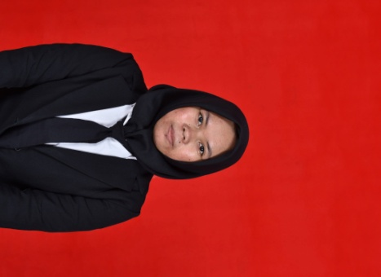

- Data Pribadi
Nama : Nur Aisiyah
Tempat , Tanggal, Lahir : Kutai, 28 Oktober 1997
Alamat Asal : Jl. Samarinda Bontang KM 56
Alamat di Samarinda : Jl Ir H Juanda Kelurahan Air Hitam

- Riwayat Pendidikan
- SDN 026 Muara Badak tamat tahun 2009
- SMPN 3 Marangkayu tamat tahun 2012
- SMK YKPP Bontang tamat tahun 2015

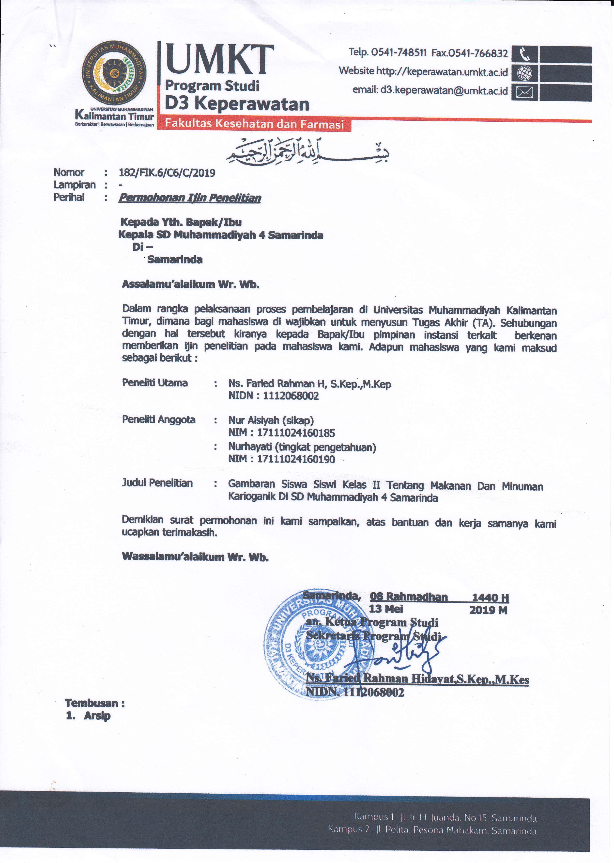
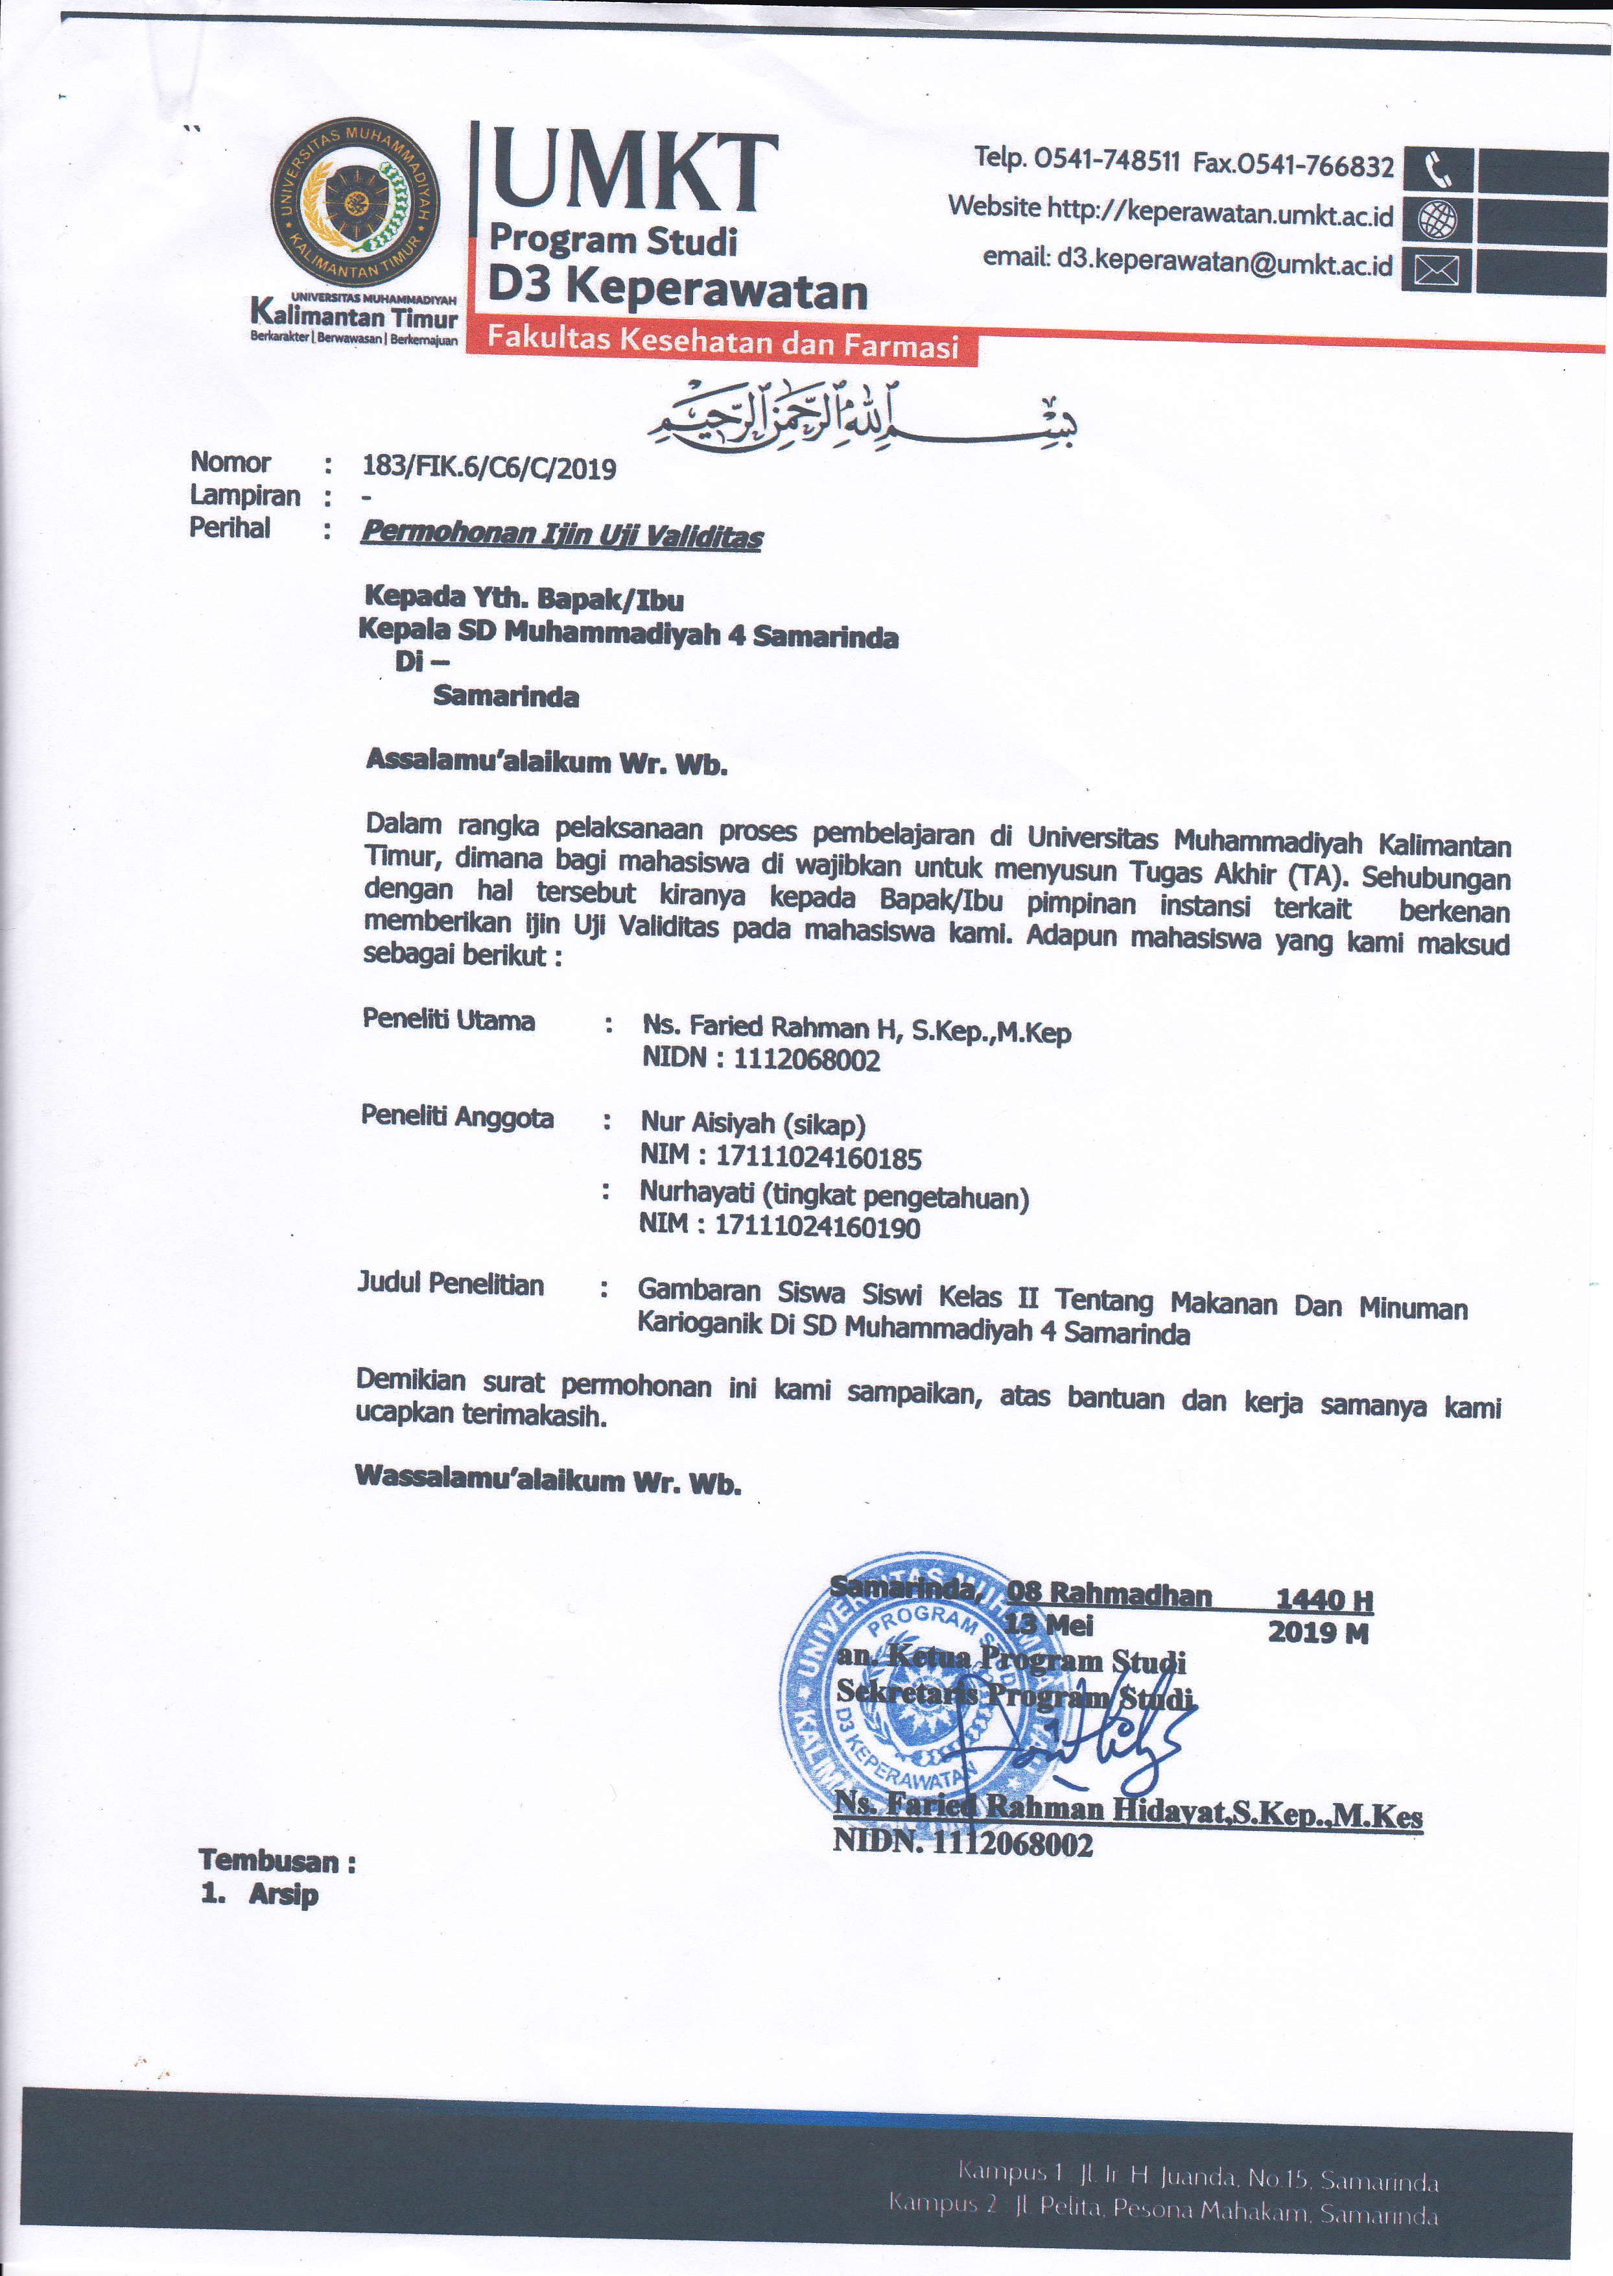
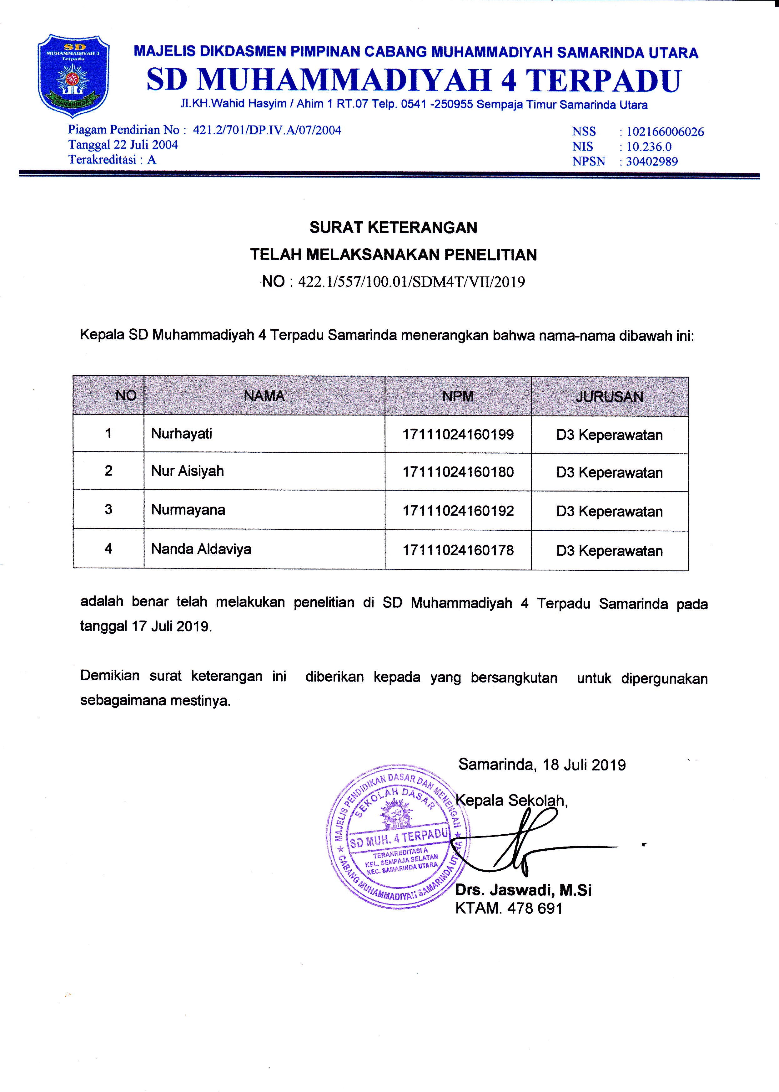

DOKUMENTASI
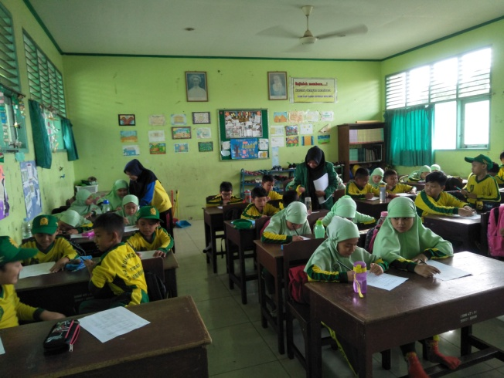

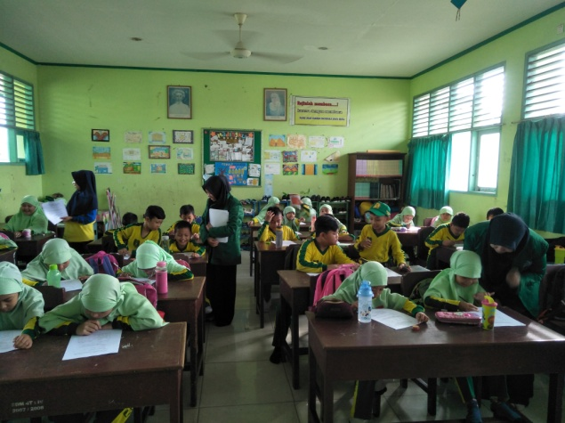

HASIL UJI RESPONDEN

Case Processing Summary
 | Cases
 | Valid |  | Missing |  | Total
 | N | Percent | N | Percent | N | Percent
JUMLAH | 60 | 100.0% | 0 | 0.0% | 60 | 100.0%

Descriptives
 |  |  | Statistic | Std. Error
JUMLAH | Mean |  | 33.88 | .455
JUMLAH | 95% Confidence Interval for Mean | Lower Bound | 32.97
JUMLAH | 95% Confidence Interval for Mean | Upper Bound | 34.79
JUMLAH | 5% Trimmed Mean |  | 33.89
JUMLAH | Median |  | 34.00
JUMLAH | Variance |  | 12.410
JUMLAH | Std. Deviation |  | 3.523
JUMLAH | Minimum |  | 26
JUMLAH | Maximum |  | 42
JUMLAH | Range |  | 16
JUMLAH | Interquartile Range |  | 4
JUMLAH | Skewness |  | -.023 | .309
JUMLAH | Kurtosis |  | .553 | .608

Tests of Normality
 | Kolmogorov-Smirnovª |  |  | Shapiro-Wilk
 | Statistic | df | Sig. | Statistic | df | Sig.
JUMLAH | .157 | 60 | .001 | .956 | 60 | .031
a. Lilliefors Significance Correction

HASIL UJI

RESPONDEN DAN SIKAP SISWA SISWI

UMUR
 |  | Frequency | Percent | Valid Percent | Cumulative Percent
Valid | 7 TAHUN | 22 | 36.7 | 36.7 | 36.7
Valid | 8 TAHUN | 36 | 60.0 | 60.0 | 96.7
Valid | 9 TAHUN | 2 | 3.3 | 3.3 | 100.0
Valid | Total | 60 | 100.0 | 100.0

JENIS_KELAMIN
 |  | Frequency | Percent | Valid Percent | Cumulative Percent
Valid | LAKI-LAKI | 30 | 50.0 | 50.0 | 50.0
Valid | PEREMPUAN | 30 | 50.0 | 50.0 | 100.0
Valid | Total | 60 | 100.0 | 100.0

ANALISA UNIVARIAT

SIKAP
 |  | Frequency | Percent | Valid Percent | Cumulative Percent
Valid | POSITIF | 33 | 55.0 | 55.0 | 55.0
Valid | NEGATIF | 27 | 45.0 | 45.0 | 100.0
Valid | Total | 60 | 100.0 | 100.0

Indikator menerima | Nilai soal
Indikator menerima | P4 | P9 | P12 | P13 | P14
Indikator menerima | 2 | 3 | 1 | 2 | 3
Indikator menerima | 2 | 3 | 1 | 2 | 3
Indikator menerima | 2 | 3 | 1 | 2 | 2
Indikator menerima | 2 | 3 | 1 | 2 | 3
Indikator menerima | 2 | 2 | 2 | 3 | 3
Indikator menerima | 2 | 3 | 1 | 2 | 3
Indikator menerima | 2 | 3 | 1 | 2 | 3
Indikator menerima | 2 | 3 | 1 | 2 | 3
Indikator menerima | 2 | 3 | 4 | 3 | 3
Indikator menerima | 1 | 1 | 2 | 1 | 3
Indikator menerima | 4 | 1 | 2 | 3 | 1
Indikator menerima | 2 | 1 | 3 | 2 | 1
Indikator menerima | 2 | 3 | 2 | 3 | 2
Indikator menerima | 1 | 3 | 3 | 2 | 3
Indikator menerima | 2 | 3 | 4 | 2 | 2
Indikator menerima | 2 | 3 | 4 | 2 | 3
Indikator menerima | 1 | 3 | 4 | 3 | 2
Indikator menerima | 1 | 3 | 4 | 2 | 3
Indikator menerima | 4 | 3 | 3 | 2 | 1
Indikator menerima | 2 | 4 | 4 | 2 | 3
Indikator menerima | 2 | 4 | 4 | 1 | 1
Indikator menerima | 4 | 3 | 4 | 2 | 2
Indikator menerima | 3 | 4 | 1 | 1 | 1
Indikator menerima | 2 | 2 | 4 | 1 | 4
Indikator menerima | 1 | 1 | 1 | 3 | 2
Indikator menerima | 2 | 3 | 3 | 1 | 3
Indikator menerima | 3 | 1 | 4 | 3 | 1
Indikator menerima | 1 | 1 | 4 | 2 | 4
Indikator menerima | 1 | 4 | 3 | 1 | 4
Indikator menerima | 3 | 4 | 2 | 3 | 2
Indikator menerima | 1 | 2 | 3 | 1 | 3
Indikator menerima | 4 | 1 | 1 | 2 | 1
Indikator menerima | 2 | 1 | 3 | 1 | 2
Indikator menerima | 2 | 2 | 3 | 1 | 4
Indikator menerima | 3 | 2 | 4 | 2 | 1
Indikator menerima | 2 | 2 | 3 | 2 | 2
Indikator menerima | 1 | 4 | 2 | 1 | 3
Indikator menerima | 2 | 1 | 2 | 3 | 2
Indikator menerima | 2 | 3 | 2 | 1 | 4
Indikator menerima | 3 | 4 | 2 | 3 | 2
Indikator menerima | 3 | 1 | 1 | 3 | 1
Indikator menerima | 2 | 3 | 2 | 1 | 3
Indikator menerima | 3 | 1 | 1 | 2 | 1
Indikator menerima | 3 | 3 | 3 | 2 | 2
Indikator menerima | 4 | 1 | 4 | 1 | 1
Indikator menerima | 4 | 3 | 4 | 1 | 1
Indikator menerima | 4 | 1 | 4 | 2 | 2
Indikator menerima | 4 | 1 | 4 | 1 | 1
Indikator menerima | 2 | 3 | 1 | 2 | 3
Indikator menerima | 2 | 3 | 1 | 2 | 3
Indikator menerima | 2 | 4 | 1 | 2 | 3
Indikator menerima | 2 | 2 | 2 | 3 | 3
Indikator menerima | 2 | 2 | 1 | 2 | 2
Indikator menerima | 2 | 3 | 1 | 2 | 2
Indikator menerima | 2 | 2 | 1 | 2 | 3
Indikator menerima | 2 | 3 | 1 | 2 | 2
Indikator menerima | 2 | 3 | 1 | 2 | 2
Indikator menerima | 4 | 3 | 4 | 1 | 1
Indikator menerima | 1 | 3 | 4 | 4 | 1
Indikator menerima | 1 | 1 | 4 | 1 | 1
Total | 135 | 149 | 148 | 117 | 136

Indikator merespon | Nilai soal
Indikator merespon | P1 | P2 | P3 | P10 | P11
Indikator merespon | 1 | 1 | 1 | 2 | 2
Indikator merespon | 2 | 3 | 1 | 2 | 2
Indikator merespon | 2 | 2 | 1 | 2 | 2
Indikator merespon | 1 | 2 | 2 | 2 | 2
Indikator merespon | 3 | 2 | 2 | 2 | 1
Indikator merespon | 1 | 1 | 2 | 2 | 2
Indikator merespon | 1 | 2 | 1 | 2 | 2
Indikator merespon | 2 | 2 | 1 | 2 | 2
Indikator merespon | 2 | 1 | 3 | 2 | 3
Indikator merespon | 1 | 2 | 3 | 4 | 3
Indikator merespon | 3 | 2 | 1 | 3 | 4
Indikator merespon | 2 | 2 | 2 | 2 | 4
Indikator merespon | 1 | 2 | 2 | 1 | 4
Indikator merespon | 3 | 2 | 4 | 4 | 2
Indikator merespon | 2 | 3 | 4 | 2 | 3
Indikator merespon | 4 | 1 | 3 | 3 | 1
Indikator merespon | 2 | 4 | 1 | 4 | 3
Indikator merespon | 1 | 2 | 3 | 2 | 2
Indikator merespon | 3 | 2 | 3 | 1 | 4
Indikator merespon | 1 | 3 | 1 | 1 | 3
Indikator merespon | 1 | 1 | 2 | 3 | 3
Indikator merespon | 3 | 3 | 4 | 3 | 4
Indikator merespon | 4 | 1 | 2 | 1 | 1
Indikator merespon | 1 | 3 | 1 | 2 | 2
Indikator merespon | 3 | 1 | 4 | 1 | 3
Indikator merespon | 3 | 1 | 3 | 4 | 1
Indikator merespon | 1 | 1 | 1 | 3 | 2
Indikator merespon | 4 | 4 | 3 | 4 | 2
Indikator merespon | 3 | 1 | 4 | 4 | 2
Indikator merespon | 3 | 1 | 2 | 1 | 3
Indikator merespon | 2 | 3 | 3 | 4 | 2
Indikator merespon | 1 | 1 | 2 | 1 | 3
Indikator merespon | 1 | 2 | 1 | 2 | 1
Indikator merespon | 1 | 3 | 2 | 4 | 2
Indikator merespon | 2 | 1 | 2 | 3 | 2
Indikator merespon | 2 | 2 | 2 | 2 | 1
Indikator merespon | 4 | 2 | 3 | 4 | 3
Indikator merespon | 3 | 2 | 2 | 1 | 2
Indikator merespon | 1 | 1 | 1 | 1 | 3
Indikator merespon | 1 | 4 | 2 | 1 | 1
Indikator merespon | 4 | 1 | 2 | 4 | 3
Indikator merespon | 1 | 1 | 1 | 1 | 1
Indikator merespon | 2 | 1 | 1 | 1 | 3
Indikator merespon | 1 | 3 | 2 | 4 | 1
Indikator merespon | 1 | 3 | 3 | 2 | 2
Indikator merespon | 1 | 2 | 3 | 2 | 2
Indikator merespon | 2 | 3 | 3 | 2 | 2
Indikator merespon | 2 | 3 | 2 | 2 | 2
Indikator merespon | 1 | 2 | 2 | 2 | 2
Indikator merespon | 2 | 2 | 2 | 2 | 2
Indikator merespon | 1 | 2 | 2 | 2 | 2
Indikator merespon | 2 | 1 | 2 | 2 | 1
Indikator merespon | 1 | 2 | 2 | 2 | 2
Indikator merespon | 1 | 2 | 2 | 2 | 2
Indikator merespon | 2 | 2 | 2 | 2 | 2
Indikator merespon | 1 | 2 | 1 | 2 | 2
Indikator merespon | 1 | 4 | 1 | 2 | 2
 | 2 | 3 | 3 | 2 | 2
 | 2 | 3 | 2 | 2 | 2
 | 1 | 3 | 1 | 1 | 2
Total | 113 | 124 | 126 | 135 | 133

Indikator menghargai | Nilai soal
Indikator menghargai | P5 | P6
Indikator menghargai | 4 | 4
Indikator menghargai | 4 | 4
Indikator menghargai | 4 | 4
Indikator menghargai | 4 | 4
Indikator menghargai | 1 | 2
Indikator menghargai | 1 | 2
Indikator menghargai | 4 | 4
Indikator menghargai | 4 | 4
Indikator menghargai | 2 | 4
Indikator menghargai | 2 | 4
Indikator menghargai | 2 | 1
Indikator menghargai | 2 | 3
Indikator menghargai | 2 | 3
Indikator menghargai | 1 | 2
Indikator menghargai | 4 | 2
Indikator menghargai | 2 | 3
Indikator menghargai | 1 | 1
Indikator menghargai | 1 | 2
Indikator menghargai | 3 | 2
Indikator menghargai | 3 | 2
Indikator menghargai | 2 | 2
Indikator menghargai | 2 | 2
Indikator menghargai | 3 | 2
Indikator menghargai | 2 | 2
Indikator menghargai | 3 | 2
Indikator menghargai | 4 | 1
Indikator menghargai | 2 | 4
Indikator menghargai | 3 | 3
Indikator menghargai | 3 | 1
Indikator menghargai | 1 | 4
Indikator menghargai | 4 | 4
Indikator menghargai | 4 | 4
Indikator menghargai | 1 | 2
Indikator menghargai | 2 | 4
Indikator menghargai | 1 | 3
Indikator menghargai | 2 | 4
Indikator menghargai | 3 | 2
Indikator menghargai | 2 | 2
Indikator menghargai | 1 | 3
Indikator menghargai | 2 | 3
Indikator menghargai | 1 | 3
Indikator menghargai | 3 | 1
Indikator menghargai | 1 | 2
Indikator menghargai | 3 | 1
Indikator menghargai | 1 | 4
Indikator menghargai | 1 | 4
Indikator menghargai | 1 | 4
Indikator menghargai | 1 | 4
Indikator menghargai | 4 | 4
Indikator menghargai | 2 | 1
Indikator menghargai | 4 | 2
Indikator menghargai | 3 | 1
Indikator menghargai | 4 | 4
Indikator menghargai | 4 | 4
Indikator menghargai | 4 | 3
Indikator menghargai | 4 | 4
Indikator menghargai | 4 | 4
Indikator menghargai | 1 | 4
Indikator menghargai | 4 | 1
 | 3 | 1
Total | 151 | 167

Indikator tanggung jawab | Nilai soal
Indikator tanggung jawab | P7 | P8 | P15
Indikator tanggung jawab | 1 | 2 | 3
Indikator tanggung jawab | 2 | 2 | 3
Indikator tanggung jawab | 1 | 2 | 2
Indikator tanggung jawab | 1 | 2 | 3
Indikator tanggung jawab | 3 | 3 | 2
Indikator tanggung jawab | 3 | 2 | 3
Indikator tanggung jawab | 1 | 2 | 3
Indikator tanggung jawab | 1 | 2 | 3
Indikator tanggung jawab | 3 | 3 | 4
Indikator tanggung jawab | 2 | 2 | 4
Indikator tanggung jawab | 3 | 4 | 2
Indikator tanggung jawab | 1 | 4 | 4
Indikator tanggung jawab | 4 | 1 | 1
Indikator tanggung jawab | 2 | 3 | 1
Indikator tanggung jawab | 1 | 2 | 3
Indikator tanggung jawab | 2 | 1 | 1
Indikator tanggung jawab | 1 | 3 | 2
Indikator tanggung jawab | 2 | 2 | 1
Indikator tanggung jawab | 1 | 2 | 2
Indikator tanggung jawab | 2 | 3 | 3
Indikator tanggung jawab | 3 | 2 | 1
Indikator tanggung jawab | 3 | 1 | 2
Indikator tanggung jawab | 1 | 4 | 1
Indikator tanggung jawab | 2 | 3 | 4
Indikator tanggung jawab | 1 | 3 | 2
Indikator tanggung jawab | 4 | 1 | 2
Indikator tanggung jawab | 1 | 3 | 2
Indikator tanggung jawab | 1 | 3 | 1
Indikator tanggung jawab | 3 | 1 | 1
Indikator tanggung jawab | 4 | 2 | 1
Indikator tanggung jawab | 4 | 2 | 3
Indikator tanggung jawab | 3 | 2 | 1
Indikator tanggung jawab | 1 | 3 | 4
Indikator tanggung jawab | 1 | 4 | 1
Indikator tanggung jawab | 1 | 4 | 2
Indikator tanggung jawab | 3 | 2 | 2
Indikator tanggung jawab | 3 | 4 | 1
Indikator tanggung jawab | 1 | 1 | 4
Indikator tanggung jawab | 1 | 2 | 4
Indikator tanggung jawab | 4 | 1 | 3
Indikator tanggung jawab | 1 | 4 | 4
Indikator tanggung jawab | 4 | 1 | 1
Indikator tanggung jawab | 1 | 3 | 3
Indikator tanggung jawab | 3 | 1 | 4
Indikator tanggung jawab | 1 | 3 | 4
Indikator tanggung jawab | 1 | 2 | 3
Indikator tanggung jawab | 2 | 1 | 3
Indikator tanggung jawab | 1 | 2 | 3
Indikator tanggung jawab | 1 | 2 | 3
Indikator tanggung jawab | 1 | 2 | 3
Indikator tanggung jawab | 2 | 2 | 3
Indikator tanggung jawab | 2 | 2 | 3
Indikator tanggung jawab | 2 | 3 | 2
Indikator tanggung jawab | 1 | 2 | 3
Indikator tanggung jawab | 1 | 2 | 3
Indikator tanggung jawab | 1 | 2 | 2
Indikator tanggung jawab | 1 | 2 | 3
Indikator tanggung jawab | 1 | 2 | 3
Indikator tanggung jawab | 1 | 2 | 3
Indikator tanggung jawab | 1 | 2 | 3
Total | 111 | 137 | 151

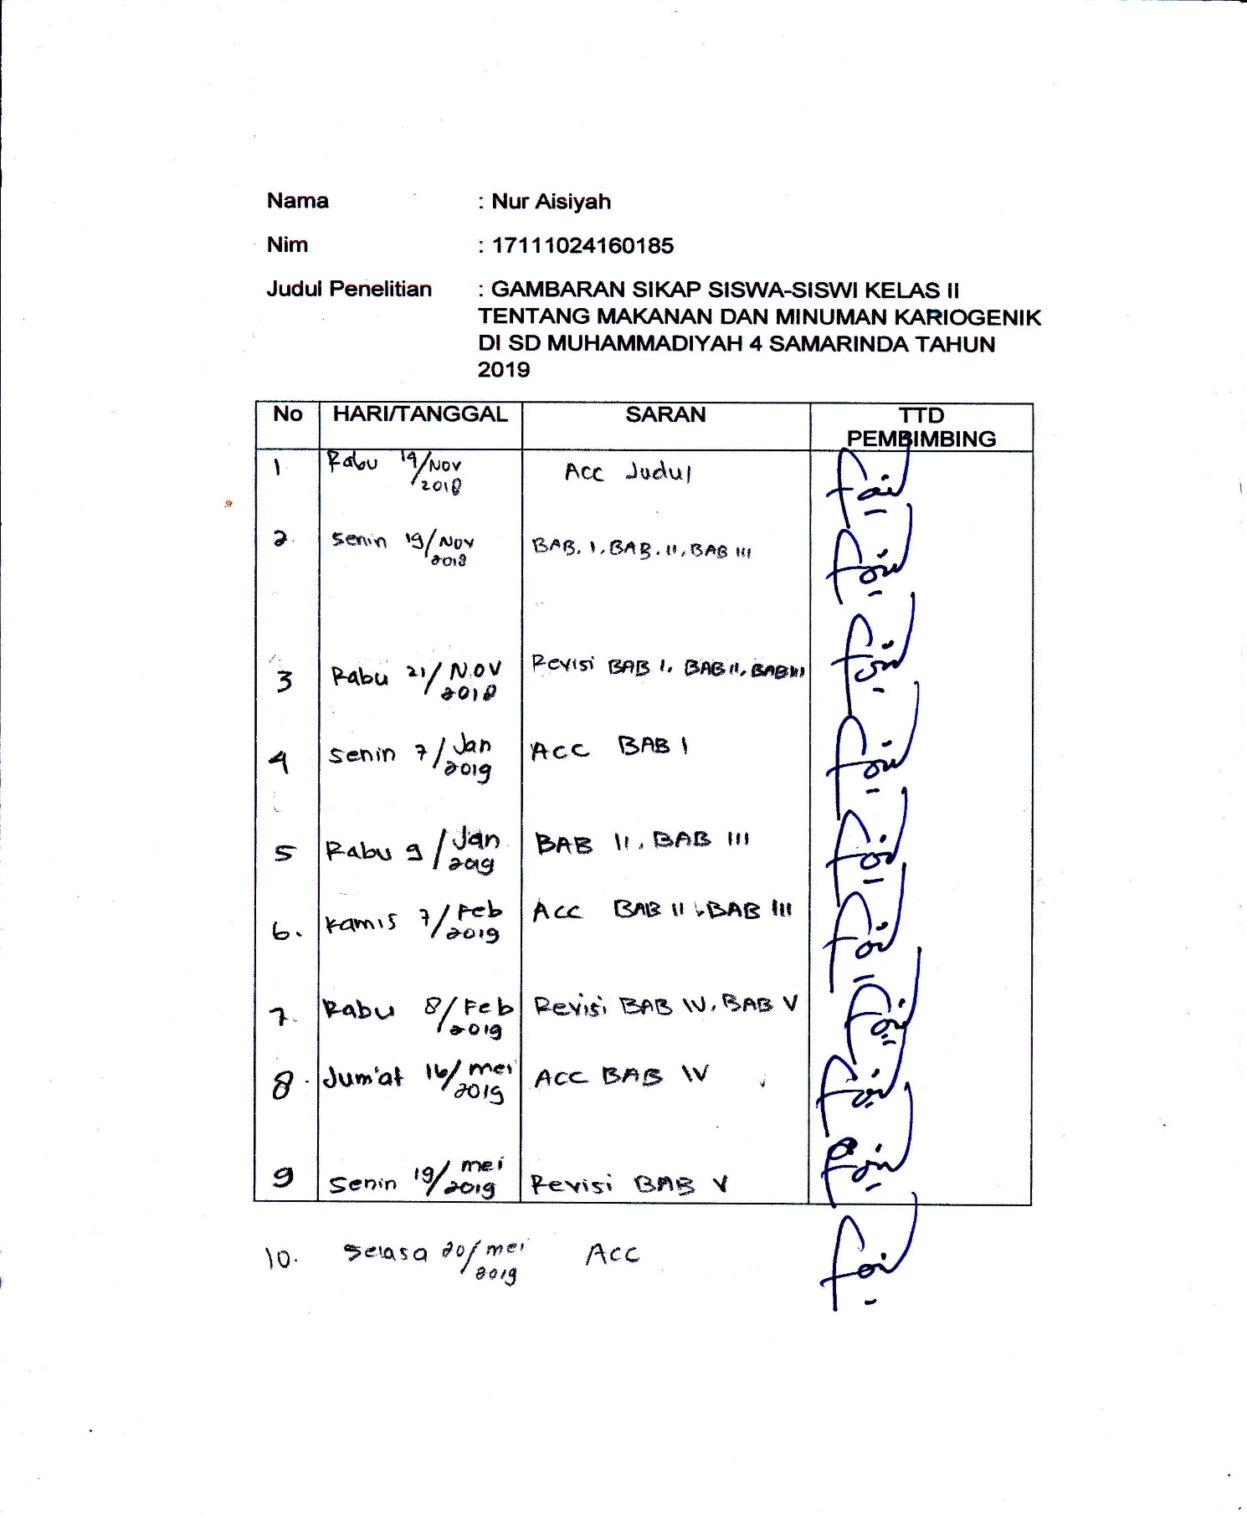

Mahasiswa Program Dilpoma III Keperawatan Universitas Muhammadiyah Kalimantan Timur
Universitas Muhammadiyah Kalimantan Timur
Student of Nursing Diploma III program at Muhammadiyah University, East Kalimantan
Muhammadiyah University, East Kalimantan

